Федеральное государственное бюджетное образовательное учреждение

высшего образования

**«КУБАНСКИЙ ГОСУДАРСТВЕННЫЙ УНИВЕРСИТЕТ»**

**(ФГБОУ ВО «КубГУ»)**

**Экономический факультет**

**Кафедра мировой экономики и менеджмента**

Допустить к защите

Заведующий кафедрой

д-р экон. наук, проф.

_______ И.В. Шевченко

(подпись)

_______________2025 г.

**ВЫПУСКНАЯ КВАЛИФИКАЦИОННАЯ РАБОТА**

**(ДИПЛОМНАЯ РАБОТА)**

**ПОВЫШЕНИЕ ЭКОНОМИЕЧСКОЙ БЕЗОПАСНОСТИ ПРЕДПРИЯТИЯ**

**НА ОСНОВЕ ОПТИМИЗАЦИИ БИЗНЕС-ПРОЦЕССОВ**

Работу выполнила ____________________________________В.Ю. Терентьева

(подпись)

Специальность 38.05.01 Экономическая безопасность

(код, наименование)

Специализация Экономико-правовое обеспечение экономической безопасности

Научный руководитель

канд. экон. наук, доц. ____________________________________ К.И. Шаленая

(подпись)

Нормоконтролер

ст.преподаватель________________________________________Н.В. Хубутия

(подпись)

Краснодар

2025

**СОДЕРЖАНИЕ**

Введение 3

1 Теоретические основы повышения экономической безопасности предприятия 5

1.1 Понятие, сущность и принципы экономической безопасности предприятия 5

1.2 Сущность и особенности управления бизнес-процессами как условие экономической безопасности предприятия 12

1.3 Роль бизнес-процессов в формировании экономической безопасности предприятия 21

2 Анализ и оценка уровня экономической безопасности организации и влияния бизнес-процессов 28

2.1 Организационно-экономическая характеристика ООО «ЛУКОЙЛ-Югнефтепродукт» 28

2.2 Оценка уровня экономической безопасности и эффективности бизнес-процессов ООО «ЛУКОЙЛ-Югнефтепродукт» 39

2.3 Анализ эффективности бизнес-процессов ООО «ЛУКОЙЛ-Югнефтепродукт» 44

3 Рекомендации по усилению экономической безопасности ООО «ЛУКОЙЛ-Югнефтепродукт» на основе оптимизации бизнес-процессов 47

3.1 Практические рекомендации по усилению экономической безопасности путем оптимизации бизнес-процессов ООО «ЛУКОЙЛ-Югнефтепродукт» 47

3.2 Оценка эффективности предложенных мероприятий, направленных повышение экономической безопасности путем оптимизации бизнес-процессов ООО «ЛУКОЙЛ-Югнефтепродукт» 50

Заключение 57

Список использованных источников 59

ПРИЛОЖЕНИЕ А Динамика бухгалтерского баланса ООО «ЛУКОЙЛ-Югнефтепродукт» за 2022-2024 гг. 66

ПРИЛОЖЕНИЕ Б Отчет о финансовых результатах ООО «ЛУКОЙЛ-Югнефтепродукт» за 2022-2024 гг. 68

ПРИЛОЖЕНИЕ В Дополнительные строки отчета о финансовых результатах за 2022-2024 гг. 69

# **ВВЕДЕНИЕ**

В условиях глобализации и усиления конкуренции экономическая безопасность предприятия становится ключевым фактором его устойчивого развития. Оптимизация бизнес-процессов позволяет минимизировать риски, повысить эффективность управления ресурсами и обеспечить защиту от внутренних и внешних угроз. Актуальность данной темы обусловлена необходимостью адаптации бизнес-процессов предприятий к динамично изменяющейся экономической среде, где традиционные методы обеспечения экономической безопасности часто оказываются недостаточно эффективными. Кроме того, недостаточная изученность вопросов интеграции инструментов оптимизации бизнес-процессов в систему экономической безопасности определяет значимость данного исследования.

Целью исследования является разработка рекомендаций по повышению экономической безопасности предприятия на основе оптимизации ключевых бизнес-процессов.

Задачи, необходимые выполнить для достижения поставленной цели:

* изучить теоретические основы повышения экономической безопасности;
* рассмотреть сущность, роль и особенности управления бизнес-процессами как условия экономической безопасности организации;
* определить показатели и индикаторы, характеризующие уровень экономической безопасности;
* изучить организационно-экономическую характеристику ООО «ЛУКОЙЛ-Югнефтепродукт»;
* провести анализ уровня экономической безопасности организации и эффективности бизнес-процессов в ООО «ЛУКОЙЛ-Югнефтепродукт»;
* определить ключевые бизнес-процессы, требующие оптимизации для повышения уровня экономической безопасности;
* провести анализ текущего уровня экономической безопасности предприятия;
* разработать практические рекомендации по внедрению оптимизированных бизнес-процессов для повышения экономической безопасности предприятия.

Объектом исследования является нефтегазовое предприятие ООО «ЛУКОЙЛ-Югнефтепродукт».

Предметом исследования являются организационно-экономические отношения, возникающие по поводу повышения экономической безопасности предприятия путем оптимизации бизнес-процессов.

Практическая значимость заключается в разработке мероприятий по усилению экономической безопасности путем оптимизации бизнес-процессов компании, которые могут быть применены ООО «ЛУКОЙЛ-Югнефтепродукт» с целью повышения уровня экономической безопасности.

В работе использованы труды отечественных ученых в области эконмической безопасности и управления бизнес-процессами, такие как (Каменнова М.С., Дульцев Д.О., Гончаренко Л.П., Сергеев А.А.)

Методологической основой является анализ, аналитический метод, табличный метод, графический метод.

Работа включает в себя введение, три главы, заключение и список использованных источников.

Первая глава охватывает теоретические аспекты обеспечения экономической безопасности посредством оптимизации бизнес-процессов.

Вторая глава посвящена анализу текущей ситуации ООО «ЛУКОЙЛ-Югнефтепродукт» и исследование влияния бизнес-процессов на уровень экономической безопасности.

Третья глава содержит предложения по повышению уровня экономической безопасности компании с помощью оптимизации бизнес-процессов.

# **1 Теоретические основы повышения экономической безопасности предприятия**

## **1.1 Понятие, сущность и принципы экономической безопасности предприятия**

Экономическая безопасность предприятия в целом определяется его способностью противостоять воздействию внешней среды. Это подразумевает, что, несмотря на неблагоприятные внешние факторы, предприятие может адаптироваться к ним или нейтрализовать их за счет своего внутреннего потенциала. Разные авторы дают разные определения экономической безопасности предприятия, которые представлены в таблице 1.

Таблица 1 – Определения термина экономическая безопасность предприятия [5] [38]

|  |  |
| --- | --- |
| Автор определения | Определение |
| Сергеев А.А. | Экономическая безопасность предприятия – это совокупное состояние всех видов ресурсов предприятия, при котором обеспечивается их рациональное использование и стабильная работа организации в целях устойчивого научного, технического и социального развития. |
| Гончаренко Л.П. | Экономическая безопасность предприятия – это способность эффективно распоряжаться ресурсами для предотвращения рисков и обеспечения стабильности в работе. |
| Сенчагов В.Г. | Экономическая безопасность предприятия – это достижение условий, в которых ресурсы компании используются максимально результативно, что позволяет минимизировать угрозы и сохранить стабильность ключевых звеньев бизнеса. |

На основе вышесказанного следует сформулировать общее определение.

Экономическая безопасность предприятия – это состояние хозяйствующего субъекта, при котором достигается оптимальное использование имеющихся ресурсов для минимизации потенциальных угроз и поддержания устойчивой деятельности организации [38].

Анализ экономической безопасности предприятия требует обязательной оценки отраслевых рисков. Современный бизнес располагает эффективными инструментами риск-менеджмента, которые позволяют не только прогнозировать возможные угрозы, но и снижать их негативное влияние. При этом успешное управление рисками напрямую зависит от их точной классификации и применения специализированных методов для каждого типа угроз.

Обеспечение экономической безопасности предприятия напрямую влияет на финансовую устойчивость предприятия, что особенно критично в периоды экономической нестабильности, рыночных колебаний или изменения законодательства. Без должной защиты компания становится уязвимой к таким рискам как потеря ликвидности, сокращение доходов или неконтролируемый рост затрат, что в конечном итоге может привести к серьезным финансовым трудностям.

Оценка уровня защищенности компании включает в себя как количественные, так и качественные параметры, где особую роль играет интегральный показатель безопасности. Надежная защита экономических интересов предприятия – это обязательное условие для стабильной работы бизнеса и его долгосрочного развития. Таким образом, главная задача системы экономической безопасности заключается в обеспечении устойчивой деятельности компании создании фундамента для её будущего роста.

Такой подход позволяет рассматривать экономическую безопасность предприятия как непрерывный процесс адаптации к изменяющимся внешним условиям и внутренним возможностям, а ни как статичное состояние. При этом критически важной становится способность предприятия своевременно выявлять потенциальные угрозы, объективно оценивать степень их воздействия и разрабатывать соответствующие защитные механизмы, учитывающие специфику деятельности компании и её положение на рынке.

Главная цель системы экономической безопасности заключается в обеспечении устойчивой и эффективной работы предприятия в текущий период при одновременном создании условий для его перспективного развития. Достижение этой цели требует оптимального использования корпоративных ресурсов, предотвращения потенциальных угроз и реализации основных защитных функций, что в совокупности позволяет предприятию стабильно функционировать и последовательно развиваться в условиях постоянно меняющейся экономической среды [5].

Обеспечением экономической безопасности предприятия достигается за счёт реализации определенных мер, которые направлены на снижение угроз и поддержание высокого уровня защиты предприятия в краткосрочной и долгосрочной перспективе [5].

Достижение экономической безопасности организации требует комплексного подхода, который предполагает определенные меры. В первую очередь необходимо проводить систематическую оценку внутренних и внешних факторов, способных оказать негативное воздействие на деятельность организации. Во-вторых, следует разрабатывать планы и мероприятия, которые направлены на предотвращение угроз и снижение их возможных последствий. Также необходимо применять современные технологии для постоянного отслеживания состояния экономической безопасности и быстрого реагирования на возникающие угрозы. В-третьих, неотъемлемым фактором является повышение знаний сотрудников о принципах экономической безопасности и их роли в обеспечении защиты организации.

Под уровнем экономической безопасности понимается степень эффективности использования ресурсов компании с точки зрения защищённости бизнеса. Для достижения оптимальных показателей безопасности предприятию необходимо обеспечивать надежную защиту всех ключевых элементов своей экономической системы [5].

Структура экономической безопасности предприятия – это система взаимосвязанных элементов, направленных на защиту бизнеса от внутренних и внешних угроз. Она включает следующие ключевые компоненты, которые представлены на Рисунке 1.

Каждая из составляющих экономической безопасности предприятия состоит из определенного набора критериев, каждый из которых имеет свои особенности и способы защиты.

Центральное место в системе экономической безопасности занимает финансовая составляющая, которая охватывает весь спектр вопросов, связанных с обеспечением платёжеспособности и ликвидности предприятия. Финансовая безопасность обеспечивает стабильность денежные потоков и защиту активов, включая меры против мошенничества и нецелевого использования денежных средств. На практике то реализуется через системы внутреннего контроля, регулярные аудиты и защищенные банковские операции.

Не менее важной составляющей является информационная безопасность, которая в условиях цифровой трансформации экономики приобретает особую актуальность. Она защищает критически важные данные компании от утечек и кибератак с помощью современных технологий шифрования, систем обнаружения вторжений и строгого контроля доступа.

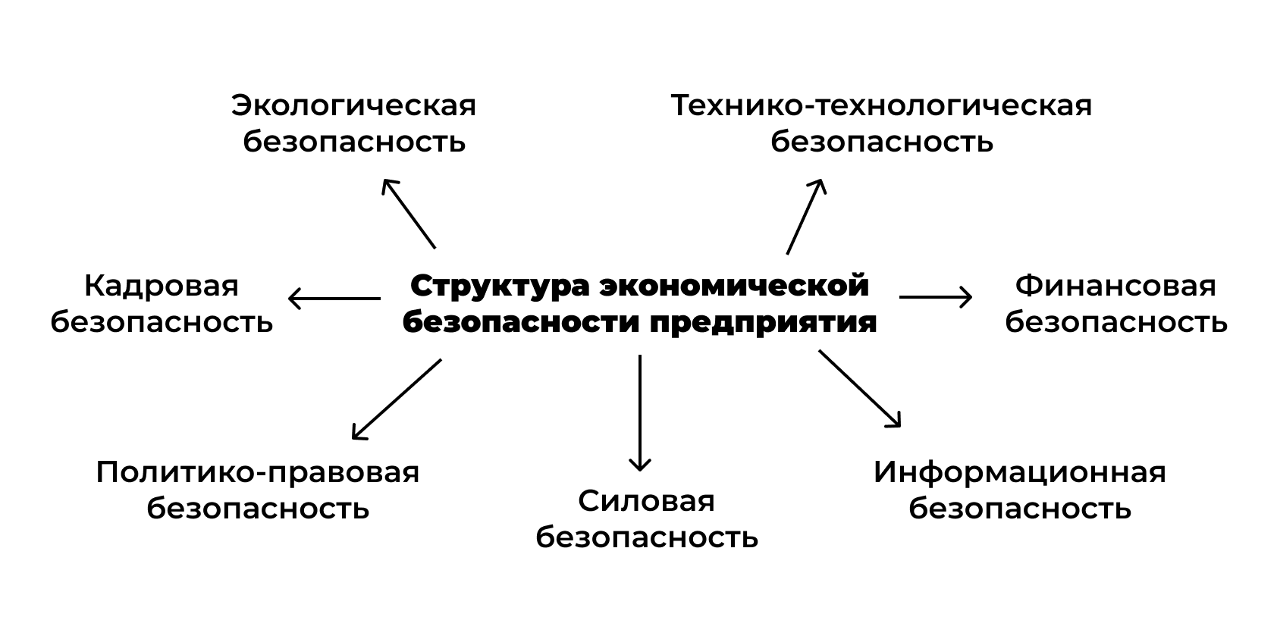

Рисунок 1 – Структура экономической безопасности предприятия [16]

Кадровая безопасность направлена на поддержание лояльности персонала и предотвращение внутренних угроз посредством подбора высококвалифицированных сотрудников, регулярных проверок и обучения безопасности.

Технико-технологическая безопасность обеспечивает постоянную работу оборудования и защиту от промышленного шпионажа, что особенно актуально для производственных компаний.

Экологическая безопасность включает в себя соблюдение экологических норм и минимизацию экологических рисков, что становится все более актуальным в условиях непрерывного ужесточения законодательства.

Политико-правовая безопасность защищает интересы компании в правовом поле, включая соблюдение законов, защиту от рейдерства и компетентные судебные разбирательства.

Силовая безопасность обеспечивает физическую защиту объектов и персонала с помощью службы безопасности, систем видеонаблюдения и контроля. Все эти элементы работают в комплексе, создавая единую систему защиты бизнеса от различных угроз, что позволяет компании устойчиво развиваться в условиях современной экономической среды.

Также существуют определённые принципы обеспечения экономической безопасности организации. (Рисунок 2)

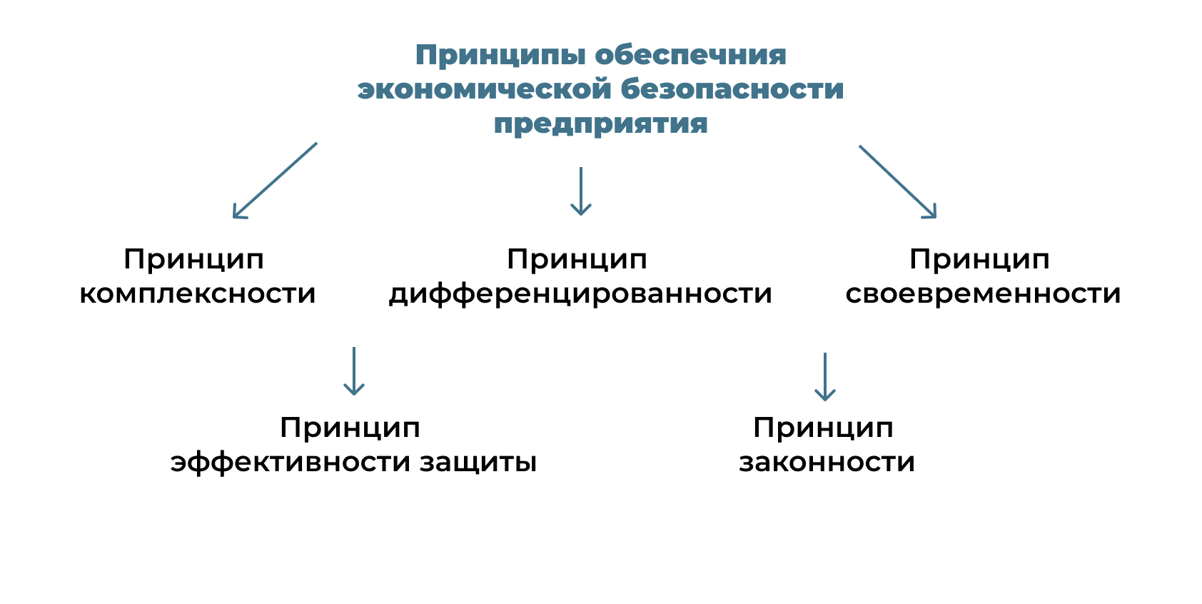

Рисунок 2 – Основные принципы обеспечения экономической безопасности предприятия [48]

Принцип комплексности подразумевает, что подход к обеспечению экономической безопасности должен быть разным. Иными словами, нельзя ограничиваться отдельными мерами – важно взаимодействие всех элементов защиты, т.к. в таком случае они дополняют друг друга и защищают от возможных угроз.

Принцип дифференцированности означает то, что меры по обеспечению экономической безопасности должны выбираться в зависимости от направления деятельности в структуре экономической безопасности.

Главный смысл принципа своевременности заключается в том, что приоритетнее создавать меры, которые будут предотвращать всевозможные угрозы вместо того, чтобы решать вытекающие из угроз проблемы постфактум.

Принцип эффективности защиты подразумевает под собой то, что затраты на введение дополнительных мер должны соотноситься с потенциальным ущербом при возникновении проблем. Это означает, что нужно анализировать и выбирать не только наиболее эффективные меры, но и обращать внимание на достижение этих мер максимального результата при ограниченных вложениях.

Принцип законности означает что вся деятельность, связанная с обеспечением и повышением экономической безопасности предприятия, не должна нарушать действующее законодательство.

Фундамент экономической безопасности формируется способностью специализированных подразделений предприятия своевременно выявлять, предупреждать и нейтрализовывать возможные риски, а также минимизировать последствия негативного влияния на ключевые аспекты финансово-хозяйственной деятельности.

В зависимости от характера происхождения угроз экономической безопасности предприятия можно выделить два вида негативных воздействий:

* объективные угрозы – возникают независимо от деятельности предприятия и его сотрудников под воздействием внешних факторов.
* субъективные угрозы – являются результатом ошибок в управлении, недостаточной эффективности работы компании или действий её персонала [5].

Примеры объективных и субъективных угроз представлены на Рисунке 3.

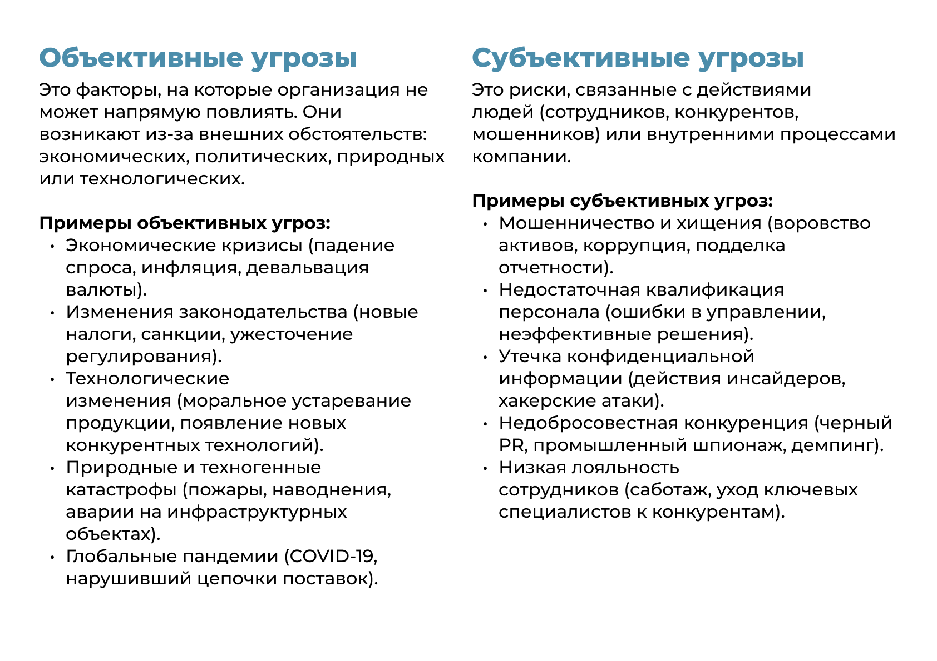

Рисунок 3 – Примеры объективных и субъективных угроз экономической безопасности предприятия [10]

В настоящее время в условиях ужесточения законодательства, различных политических изменений и конкуренции необходимо разрабатывать не просто меры защиты при возникновении критической ситуации, но и механизмы, которые будут заниматься предупреждением возникновения критических ситуаций. Для этого необходимо провести полный и детальный анализ деятельности организации, выявить слабы места, которые возможно преобразовать в лучшую сторону.

Однако для того, чтобы выявить слабые места в организации необходимо детально и подробно погрузиться в принципы управления организацией, а еще более детально в бизнес-процессы организации и исследование их влияния на экономическую безопасность предприятия. Для этого необходимо проанализировать текущие бизнес-процессы, анализ которых включает подробную оценку и выявление уязвимостей и рисков в текущей ситуации.

## **1.2 Сущность и особенности управления бизнес-процессами как условие экономической безопасности предприятия**

В современном мире, в условиях политической нестабильности и конкуренции вопрос обеспечения экономической безопасности является одним из самых актуальных. Одним из ключевых моментов обеспечения экономической безопасности является эффективность организации бизнес-процессов. Существуют разные взгляды на определение понятия «бизнес-процесс», одни из которых представлены в таблице 2.

Таблица 2 – Определения термина бизнес-процессы [38]

|  |  |
| --- | --- |
| Автор определения | Определение |
| М. Хаммер и Дж. Чампи | Бизнес-процесс – это совокупность действий, в результате которых, на основе определенных вводных данных, формируется продукт или результат, обладающий ценностью для потребителя. |
| А.В. Шеер | Бизнес-процесс — это упорядоченная последовательность действий, реализуемых внутри организации с целью создания конкретного продукта или услуги, востребованной внутренними или внешними клиентами. |
| Д.В. Пинаев | Бизнес-процессы – это направленные действия, объединенные общей целью – получение заданного результата, ценного для самой организации. |

Стратегическое планирование и прогнозирование экономической безопасности представляет собой важнейший этап, в рамках которого особое значение приобретает оптимизация бизнес-процессов. Этот процесс предполагает разработку комплексного стратегического плана защиты экономических интересов компании, где совершенствование процессов выступает основным инструментом достижения стратегических целей.

В таком документе необходимо установить оптимальные параметры использования корпоративных ресурсов с учетом организационно-функциональной структуры предприятия и принципов взаимодействия между его подразделениями, дополнительно определив количественные и качественные показатели для оценки экономической безопасности [5]. Такой подход позволяет создать эффективные меры экономической безопасности, где стратегические цели подкрепляются конкретными инструментами их реализации через оптимизацию ключевых бизнес-процессов организации.

Формирование стратегии по оптимизации бизнес-процессов органично вытекает из общей стратегии компании, конкретизируя и воплощая её положения в рамках каждого отдельного процесса. Принятие решений, связанных с тем или иным процессом, требует понимания текущего уровня экономической безопасности предприятия. Поэтому первым шагом при преобразовании процессов становится оценка уровня экономической безопасности компании (рисунок 4).

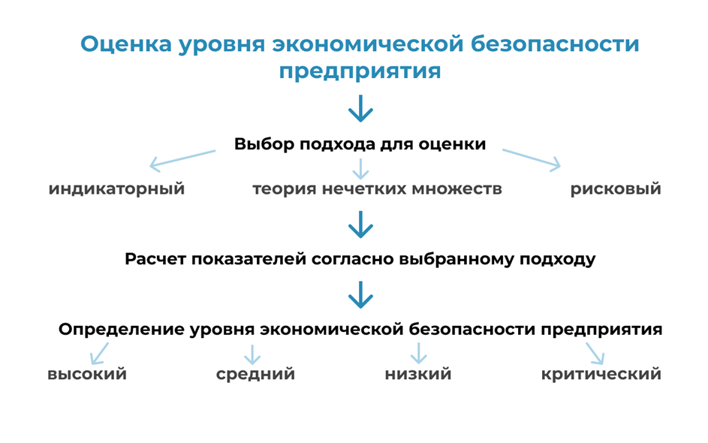

Рисунок 4 – Этапы оценки уровня экономической безопасности предприятия [5] [10] [38]

Выделяют большое многообразие методологических подходов к оценке экономической безопасности, отличающихся качеством информационного обеспечения, алгоритмической и математической сложностью. Среди основных методов выделяют – ресурсно-функциональный метод, рисковый метод и индикаторный метод.

Ресурсно-функциональный метод, основанный на теории нечётких множеств, дает возможность комбинировать разные типы данных: детерминированные, статистические, лингвистические и интервальные, что достаточно сложно реализовать в других методиках. По итогу субъект управления получает комплексную информацию об уровне безопасности, что способствует более эффективному принятию управленческих решений [41].

Рисковый метод, по-другому его называют методом оценки экономических рисков, включает выявление и изучение внутренних и внешних угроз для предприятия с применением количественных и качественных методов анализа [41].

Индикаторный метод заключается в анализе экономической безопасности предприятия путем сопоставления реальных показателей финансово-хозяйственной деятельности с установленными индикаторами, имеющими предельные границы [41].

У каждого из этих методов есть свои преимущества и недостатки, которые указаны в рисунке 5.

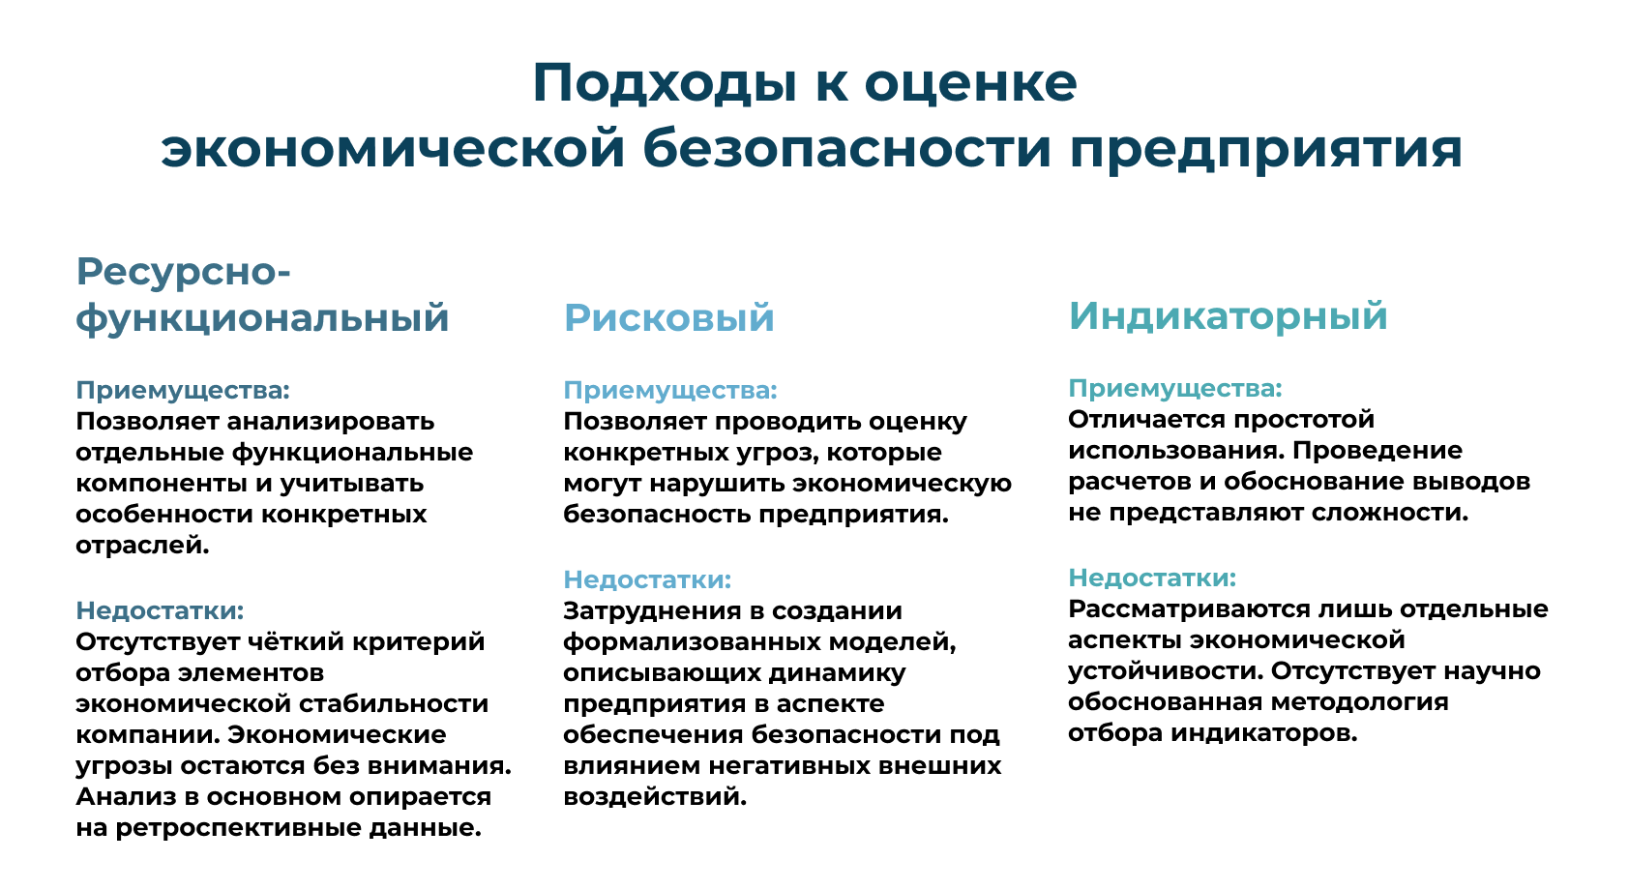

Рисунок 5 – Методы оценки экономической безопасности предприятия [25]

Наиболее эффективными методами считаются индикаторный метод и метод оценки экономических рисков. Интегральный метод предполагает расчет группы показателей, классифицированных по функциональному признаку или степени значимости для предприятия. Ключевые требования к интегральному показателю – понятная шкала оценки уровня безопасности и простота вычислений.

Для оценки эффективности бизнес-процессов и определения мер для их оптимизации для повышения экономической безопасности использую количественные показатели, которые представлены в таблице 3.

Таблица 3 – Финансовые показатели реализации бизнес-процессов организации [21] [22] [29] [33] [34]

|  |  |
| --- | --- |
| Наименование | Формула расчета |
| Коэффициент обеспеченности собственными оборотными средствами | $$Косос= \frac{(СК-ВА)}{ОА} , где$$ СК – собственный капитал  ВА – внеоборотные активы  ОА – оборотные активы |
| Коэффициент текущей ликвидности | $$Ктл= \frac{ОА}{КО} , где$$ ОА – оборотные активы  КО – краткосрочные обязательства |
| Коэффициент чистой прибыли | $$Кчп=\frac{ЧП}{ОП (выручка)} , где$$ ЧП – чистая прибыль  ОП – объем продаж |
| Коэффициент рентабельности собственных оборотных активов | $$Крсоа= \frac{П}{А} , где$$ П – чистая прибыль организации  А – стоимость активов |
| Коэффициент убыточности организации | $$Куп= \frac{ЧУ}{СК} , где$$ ЧУ – чистый убыток  СК – собственный капитал |
| Коэффициент соотношения кредиторской и дебиторской задолженностей | $$Кскдз= \frac{ДЗ}{КЗ} , где$$ ДЗ – совокупная величина дебиторской задолженности предприятия на дату расчета  КЗ – совокупная величина кредиторской задолженности предприятия на дату расчета |

Продолжение таблицы 3

|  |  |
| --- | --- |
| Наименование | Формула расчета |
| Коэффициент рентабельности продукции по прибыли от продаж | $$Крппп= \frac{ПП}{СП} , где$$ ПП – прибыль (убыток) от продаж  СП – себестоимость продаж |
| Коэффициент финансового рычага | $$Кфр= \frac{КЗС}{СА} , где$$ КЗС – коэффициент заемных средств  СА – собственные активы предприятия |

На основе расчетов установленных коэффициентов можно дать оценку текущему уровню экономической безопасности организации. Эффективность бизнес-процессов тесно связана с этими показателями – чем ближе значения к нормативным, тем выше считается результативность внутренних процессов. Соответственно, при соблюдении допустимых границ можно говорить о том, что бизнес-процессы реализуются рационально и способствуют укреплению устойчивости компании.

Показатель уровня экономической безопасности имеет определенную классификацию. Уровни формируются с учетом финансовых результатов и эффективности ключевых процессов внутри организации.

В таблице 4 приведена градация уровней экономической безопасности и их основные характеристики.

Таблица 4 – Уровни экономической безопасности организации [39]

|  |  |  |
| --- | --- | --- |
| Уровень | Характеристика | Условие |
| Высокий уровень | Устойчивое финансовое положение, грамотное управление рисками, высокая эффективность бизнес-процессов. | Все показатели эффективности и финансовой деятельности соответствуют нормативным значениям. Отсутствует риск банкротства. |
| Средний уровень | Умеренная финансовая стабильность, умеренные источники доходов и средним уровнем управления рискам, средняя эффективность бизнес-процессов | До 20% показателей отклоняются от нормы. Рисковая ситуация не критична. |

Продолжение таблицы 4

|  |  |  |
| --- | --- | --- |
| Уровень | Характеристика | Условие |
| Низкий уровень | Низкая финансовая стабильность, неэффективное управление рисками, низкая эффективность бизнес-процессов. | 21-50% отклонений от нормативных значений. Присутствует риск потерь и угроз финансовой устойчивости. |
| Критический уровень | Отсутствие финансовой стабильности | Более 50% показателей выходят за допустимые рамки. Высокая вероятность банкротства. |

После того, как была проведена оценка текущего состояния экономической безопасности, следующим шагом становится выбор бизнес-процессов, которые нуждаются в оптимизации. Кроме того, необходимо четко определить цели этих изменений и показатели, по которым можно будет оценить их результативность.

Для этого существует 2 подхода – постепенный и кардинальный [10].

Постепенный подход подразумевает под собой постепенный ввод изменений в структуру управления, как правило, затраты при таком подходе минимальны [10].

В тоже время кардинальный подход подразумевает под собой совершенно обратные действия, в отличие от постепенного. В данном случае изменения охватывают достаточно много направлений в деятельности компании и существенно на неё влияют [10].

После того, как выбран метод улучшения, необходимо приступить к внедрению новых процессов. Первый шаг – адаптация компании и её структуры к предстоящим изменениям, а также назначение ответственного за каждый процесс.

Каждому процессу назначают ответственного, который следит за его эффективной работой. Его полномочия и задачи должны быть четко прописаны и учтены в системе управления [15].

Следующий этап – это внедрение новых процессов в работу предприятия. Ресурсы перераспределяются так, чтобы каждый процесс мог эффективно функционировать. Основная задача – развивать в компании навыки управления по-новому.

Для того, чтобы нововведенные бизнес-процессы эффективно работали, важно наладить техническую поддержку: либо адаптировать уже имеющиеся IT-системы, либо внедрить новые решения вроде ERP или BPMS, которые станут частью процесса.

Новый процесс считается внедренным только тогда, когда все шаги проекта выполнены полностью. Оптимизация – это не просто идея, а практические действия, и без четкого плана с закрепленной ответственностью результаты могут не совпасть с ожидаемыми. Практика показывает, что потенциальные преимущества улучшенных процессов остаются нереализованными, если не проводится их полноценное внедрение. Поэтому во время проектной работы можно говорить лишь о предполагаемых улучшениях, тогда как реальный эффект становится виден только после завершения всех внедренческих мероприятий [15].

Контроль выполнения плана внедрения требует системного подхода с мониторингом ключевых этапов. Особое внимание следует уделать сохранению соответствия процессов стратегическим целям и критическим факторам успеха компании.

Распределение обязанностей в управлении процессами происходит следующим образом: [15]

* создание общей стратегии процессов находится в компетенции руководства высшего уровня;
* проектные команды или отдельные методологи отвечают за то, чтобы составить точную модель существующих процессов;
* для анализа процессов необходимо участие всех уровней управления – от тех, кто руководит процессами, до сотрудников, выполняющих конкретные задачи.

Разделение ролей и обязанностей позволяет учесть нюансы работы на всех уровнях и сделать улучшения более точечными и эффективными.

При внедрении новых процессов, в изменения вовлекаются почти все сотрудники – от исполнителей, которые работают по новым правилам, до менеджеров, контролирующих выполнение задач.

Долгосрочная эффективность бизнес-процессов напрямую зависит от системы постоянного мониторинга их работы. Регулярный контроль ключевых показателей позволяет оперативно выявлять возникающие отклонения и своевременно принимать корректирующие меры, минимизируя потенциальные негативные последствия.

Концепция контроллинга представляет собой комплексную систему управления, направленную на обеспечение устойчивого развития предприятия. Согласно этому подходу контроллинг объединяет в себе такие аспекты как:

* учетные механизмы;
* процедуры планирования;
* системы контроля;
* аналитические инструменты [15].

Все эти компоненты интегрируются в единую систему, работающую на достижение стратегических целей компании. Фундаментом контроллинга служит постоянное сравнение плановых и фактических показателей деятельности, что позволяет поддерживать бизнес-процессы в оптимальном состоянии.

Контроллинг процессов представляет собой не просто отслеживание отдельных показателей, а постоянную, системную работу с ключевыми метриками, от которых зависит устойчивость и результативность деятельности компании. Речь идет не о формальной отчетности, а о создании основы для принятия взвешенных управленческих решений, основанных на реальных данных и динамике происходящих изменений.

Важной частью этого процесса является процессный мониторинг – регулярный сбор и анализ информации о том, как работают внутренние процессы. Это как постоянная диагностика: если где-то наблюдаются сбои, например растет срок выполнения задач или снижается качество, это сигнал не просто к исправлению ошибок, а к более глубокому пересмотру существующих регламентов и процедур. Мониторинг позволяет не просто фиксировать отклонения, но и понимать их причины, создавая тем самым основу для осознанного улучшения работы [15].

Любое изменение в структуре процессов требует системного сопровождения – и здесь на первый план выходит управление изменениями. Это не разовые усилия, а выстроенная система, поддерживающая сотрудников в переходный период. Такая система помогает людям адаптироваться к новым требованиям, перестроить привычные способы работы и при этом не потерять эффективность.

Практический опыт свидетельствует, что многие проекты по оптимизации терпят неудачу именно из-за перекоса в сторону технологических и процессных аспектов при недостаточном внимании к человеческому фактору. Степень сопротивления изменениям прямо пропорциональна масштабу самих преобразований, что делает персонал ключевым элементом любой трансформации.

Специфика управления изменениями учитывает естественные психологические реакции сотрудников:

* тревожность и неуверенность перед нововведениями;
* необходимость адаптации к измененным рабочим процедурам;
* требования к освоению новых функциональных обязанностей.

В то же время эффективное управление изменениями предусматривает постепенную подготовку персонала к предстоящим преобразованиям, прозрачное информирование о целях и ожидаемых результатах, систему поддержки и обучения в переходный период, мотивационные механизмы для снижения сопротивления и постоянный мониторинг адаптационных процессов.

Чтобы эффективно управлять изменениями, необходимо начать с подробного плана: какие именно изменения в компании будут изменяться, зачем это нужно и какие цели ставятся. Нужно также определить, кто за что отвечает, сформировать команду, продумать каналы общения и обеспечить технические ресурсы. Особое внимание уделяется формированию организационной структуры проекта – созданию рабочей группы, определению затронутых руководящих позиций и выявлению неформальных центров влияния в организации. Параллельно создаётся необходимая инфраструктура: техническое оснащение (интернет, специализированное ПО), системы управления проектами и знаниями, внутренние коммуникационные каналы (корпоративные издания, информационные доски) и мероприятия для сотрудников. Важным элементом становится разработка схемы внутренних коммуникаций, программы внутреннего маркетинга, системы обучающих мероприятий и презентационных материалов, разъясняющих затронутые должности, новые обязанности и механизмы адаптации [15].

Управление изменениями сопровождает проект на всех этапах, при этом конкретные методы работы определяются спецификой проекта, корпоративной культурой, уровнем профессионализма и степенью лояльности персонала.

Оптимизация бизнес-процессов – важный шаг к укреплению безопасности бизнеса. Она помогает сократить затраты, ускорить выполнение операций и сделать бизнес устойчивее. Если выстроить грамотную стратегию, внедрить нужные технологии и обучить персонал, то компания сможет не только повысить общую эффективность работы, но и лучше справляться с внешними и внутренними рисками.

## **1.3 Роль бизнес-процессов в формировании экономической безопасности предприятия**

Грамотно выстроенные бизнес-процессы – это основа для устойчивости компании. Они не только делают работу эффективнее, но и помогают выстроить защиту для противодействия внутренним и внешним рискам и угрозам.

Важность бизнес-процессов обусловлена контролем ключевых действий в организации. Во-первых, грамотно организованные бизнес-процессы позволяют более эффективно контролировать деятельность в организации и обеспечивать полную прозрачность действий. Например, автоматизация учета снижает вероятность различных махинаций со стороны сотрудников разных должностей, а четкие правила работы с поставщиками помогают избежать различных сбоев в цепочке поставок и предотвратить различного рода инциденты.

Особое значение имеют бизнес-процессы, связанные с информационной безопасностью. Утвержденные стандарты по работе с данными, разграничение по уровням доступа для сотрудников, регулярное резервное копирование и обновление программных обеспечений помогает создать надежный механизм для предотвращения утечек [15].

Бизнес-процессы должны быть достаточно гибкими, чтобы адаптироваться к новым условиям. В условиях быстро меняющейся внешней среды, включая колебания рынков, изменения законодательства и технологические вызовы, способность оперативно модифицировать рабочие процессы позволяет предприятию своевременно реагировать на новые угрозы. Например, заранее разработанные сценарии действий при кризисных ситуациях или альтернативные схемы снабжения помогают минимизировать потенциальный ущерб от непредвиденных обстоятельств.

Важным аспектом является интеграция принципов безопасности в кадровые процессы. Регламентированные процедуры подбора персонала, включая проверку рекомендаций и анализ цифрового следа кандидатов, системы мотивации и контроля действий сотрудников создают дополнительный защитный контур против внутренних угроз. При этом обучение персонала основам экономической безопасности и его вовлечение в процессы постоянного улучшения рабочих процедур значительно усиливают общую защищенность предприятия.

Таким образом, бизнес-процессы выступают не только инструментом повышения эффективности, но и фундаментальным элементом системы экономической безопасности. Их постоянный анализ, оптимизация и адаптация к новым вызовам позволяют создавать комплексную защиту, которая работает на опережение потенциальных угроз, а не просто реагирует на уже возникшие проблемы. Именно такой подход обеспечивает предприятию устойчивое развитие в условиях современной конкурентной среды.

Для того, чтобы эффективно управлять бизнес-процессами предприятия необходимо представлять его составляющие. Бизнес-процесс состоит из действий, которые могут являться частью сложного процесса. В таком случае эти действия определяют, как «подпроцессы», а они в свою очередь также могут делиться на меньшие действия, называемые «процедурами». Все зависит от уровня, на котором проводиться рассмотрение процессов или, говоря по-другому, от его детализации [15].

Структурный анализ служит основным методом исследования сложных систем, включая коммерческие предприятия. Этот подход предполагает первоначальное рассмотрение системы в целом с последующим поэтапным разложением на составные элементы, что позволяет представить её в виде четкой структуры. Необходимость такого метода обусловлена тем, что комплексные системы часто невозможно эффективно анализировать как единое целое из-за их высокой сложности. Разделение системы на более простые и понятные подсистемы значительно облегчает дальнейшее изучение.

Принцип «от общего к частному» или «от сложного к простому» особенно хорошо зарекомендовал себя при анализе бизнес-процессов организации. Поскольку понятие бизнес-процесса является многоаспектным и требует уточнения, методы структурированного анализа оказываются незаменимыми для последовательной детализации процессов и построения их иерархической структуры. Такой подход позволяет систематизировать сложные бизнес-процессы, делая их более понятными и управляемыми.

Формирование описания внутренних процессов компании, как правило, начинается с построения карты процессов или схемы бизнес-процессов верхнего уровня. Визуальное представление таких моделей приведено на рисунке 6.

При моделировании бизнес-процессов принято использовать иерархическую структуру, где каждый уровень представляет собой определенную степень детализации. Исходный процесс последовательно разбивается на подпроцессы, которые, в свою очередь, делятся на процедуры, а те на отдельные функции (операции). Важно отметить, что такое разделение носит условный характер – все элементы, кроме конечных операций, по своей сути остаются процессами, поскольку представляют собой логически связанные последовательности действий, направленные на достижение конкретного результата (создание продукта, оказание услуги или генерацию информации).

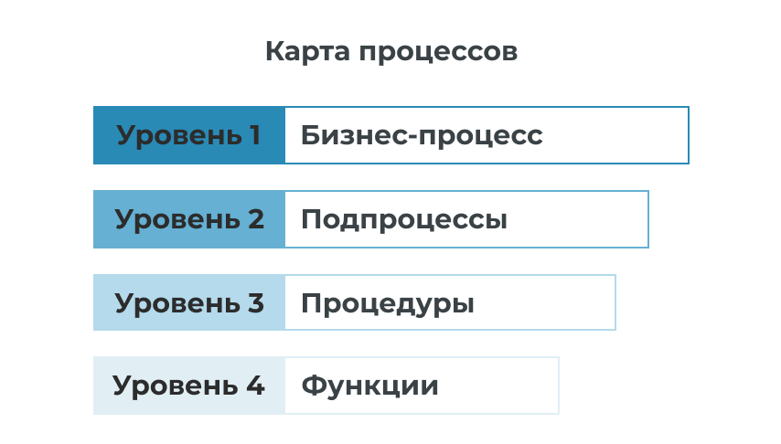

Рисунок 6 – Карта процессов [15]

Для практического моделирования процессов в организации обычно выделяют четыре основных уровня детализации: [15]

1. бизнес-процесс верхнего уровня – сквозной процесс, который можно наблюдать и анализировать на уровне всей организации, он является составной частью общей процессной карты компании;
2. подпроцесс – обособленный фрагмент основного процесса, решающий конкретную задачу в рамках общего;
3. процедура – стандартизированный алгоритм выполнения определенной части подпроцесса;
4. функция (операция) – элементарное действие, составляющее один логический шаг в процедуре, которое четко понимается исполнителями и не подлежит дальнейшему разделению.

Такая многоуровневая структура позволяет систематизировать сложные бизнес-процессы, делая их более прозрачными и управляемыми, при этом сохраняя целостное понимание их сущности.

Чтобы упростить анализ, процессы разделяют на смысловые группы. Это помогает наглядно оценить деятельность компании и выявить состояние экономической безопасности организации.

В современной процессной методологии существует несколько подходов к классификации бизнес-процессов. Наиболее устоявшаяся и широко применяемая классификация разделяет все процессы на две основные категории – основные (ключевые) и обеспечивающие процессы.

Основные процессы – это процессы, составляющие суть и специфику бизнеса, приводящие к результату, связанному с основной деятельностью компании. В таких процессах обычно участвуют разные функциональные подразделения. Типичными примерами таких процессов выступают производственный цикл, цепочка поставок, сервисное обслуживание клиентов, управление производственными активами и другие операции, непосредственно влияющие на удовлетворённость потребителей и финансовые результаты компании.

Обеспечивающие (вспомогательные) процессы представляют собой внутреннюю поддержку компании, они отвечают за управление финансовыми активами и обязательствами, кадровый учет, за процессы связанные с информационными технологиями, связи с внешним окружением и стратегическое развитие. Хотя эти процессы и не влияют непосредственно на клиентов, но именно благодаря им организация стабильно работает и развивается в долгосрочной перспективе [15] [1].

Бизнес-процесс представляет собой сложную систему, обладающую множеством параметров, оптимизация которых составляет суть процессного управления. Для четкого разграничения понятий следует отметить, что «характеристика» отражает свойство процесса (например, скорость выполнения или стоимость), тогда как «показатель» служит инструментом количественной или качественной оценки этого свойства.

Ключевыми характеристиками любого процесса являются результативность и эффективность.

Результативность – это способность процесса достигать целевых результатов, соответствующих потребностям клиентов.

Эффективность – это оптимальность использования ресурсов для достижения результата.

Эти характеристики выражаются через измеримые параметры, которые можно разделить на четыре группы, представленные в таблице 5.

Таблица 5 – Параметры показателей результативности и эффективности [2]

|  |  |
| --- | --- |
| Временные показатели | Стоимостные параметры |
| 1. Длительность выполнения 2. Периодичность повторения 3. Статистические отклонения времени выполнения 4. Время простоев между этапами | 1. Общая стоимость процесса 2. Затраты на отдельные подпроцессы и операции 3. Стоимость используемых ресурсов |
| Показатели качества | Параметры операционных рисков |
| 1. Удовлетворённость клиентов 2. Количество брака 3. Соответствие международным стандартам | 1. Вероятность сбоев 2. Уязвимости в критических точках 3. Потенциальные потери при нарушениях |

Особое значение имеют временные показатели, так как они непосредственно влияют на клиентский опыт и операционную эффективность.

Оптимальное управление процессами требует комплексного подхода, учитывающего все перечисленные параметры и их взаимосвязи. При этом выбор приоритетных показателей для мониторинга и оптимизации должен соответствовать стратегическим целям компании и особенностям её бизнес-модели.

Анализируя классификацию и характеристики бизнес-процессов можно сделать вывод о том, в каком состоянии находится компания на данный момент. И, как правило, при нахождении угроз и опасностей сразу встает вопрос о состоянии экономической безопасности предприятия. Оптимизация бизнес-процессов играет ключевую роль в усилении экономической безопасности предприятия. Она процессов не только помогает сократить затраты и повысить эффективность, но и создает прочный фундамент для устойчивого роста и защиты интересов компании.

# **2 Анализ и оценка уровня экономической безопасности организации и влияния бизнес-процессов**

## **2.1 Организационно-экономическая характеристика ООО «ЛУКОЙЛ-Югнефтепродукт»**

ООО «ЛУКЙОЛ-Югнефтепродукт» является 100% дочерним предприятием Общества ПАО «ЛУКОЙЛ» [31].

Они являются одними из крупнейших операторов по сбыту нефтепродуктов, которые включают в себя 14 регионов – Краснодарский край, Ставропольский край, Республика Адыгея, Ростовская область, республика Кабардино-Балкария, республика Калмыкия, а также Волгоградская, Саратовская, Пензенская, Астраханская, Курская, Воронежская и Белгородская области.

В этих регионах общество управляет более чем 580 АЗС, 13 нефтебазами и 4 ГНС. На предприятии работают около 5 700 сотрудников [30].

Организация ООО «ЛУКОЙЛ-Югнефтепродукт» зарегистрирована в едином государственном реестре юридических лиц 27 лет назад 5 марта 1998. Налоговый орган, в котором юридическое лицо состоит на учёте: Инспекция Федеральной налоговой службы №3 по г. Краснодару (код инспекции – 2309).

Регистрационный номер в ПФР: 1092032844 от 12 марта 1998 г.

Регистрационный номер в ФСС: 1092032844 от 9 ноября 2012 г.

Руководителем организации (лицом, имеющим право без доверенности действовать от имени юридического лица) с 8 ноября 2024 г. является генеральный директор Гаврилец Андрей Иванович [31].

Уставный капитал ООО "ЛУКОЙЛ-ЮГНЕФТЕПРОДУКТ" составляет 1,8 млрд руб. Это значительно больше минимального уставного капитала, установленного законодательством для ООО (10 тыс. руб.) [31].

В таблице 6 указаны сведения об экономической деятельности организации.

Таблица 6 – Сведения об экономической деятельности организации [31]

|  |  |
| --- | --- |
| Код по ОКВЭД | Наименование вида деятельности |
| Основной вид деятельности | |
| 47.30 | Торговля розничная моторным топливом в специализированных магазинах |
| Дополнительный вид деятельности | |
| 41.20 | Строительство жилых и нежилых зданий |
| 45.20.1 | Техническое обслуживание и ремонт легковых автомобилей и легких грузовых автотранспортных средств |
| 45.20.2 | Техническое обслуживание и ремонт прочих автотранспортных средств |
| 45.20.3 | Мойка автотранспортных средств, полирование и предоставление аналогичных услуг |
| 46.12.1 | Деятельность агентов по оптовой торговле твердым, жидким и газообразным топливом и связанными продуктами |

Миссиями ООО «ЛУКОЙЛ-Югнефтепродукт» являются:

* содействие устойчивому социально-экономическому развитию регионов присутствия, обеспечение стабильности и долгосрочного роста, а также поддержка прогрессивных изменений при соблюдении экологических стандартов и рациональном использовании природных ресурсов;
* обеспечение стабильности развития компании, укрепление позиций на глобальном рынке в качестве надежного поставщика сырья [30].

Стратегической целью ООО «ЛУКОЙЛ-Югнефтепродукт» является формирование на её основе российского энергетического лидера, способного гарантировать бесперебойные поставки нефтепродуктов и других видов топлива как на внутренний, так и на внешний рынок. Стратегия компании строится на следующих принципах:

* повышение результативности ключевых направлений деятельности;
* расширение бизнеса за счёт новых проектов и транспортных маршрутов, включая высокоэффективные технологии с высокой добавленной стоимостью;
* учет интересов акционеров и партнеров ООО «ЛУКОЙЛ-Югнефтепродукт»;
* повышение прозрачности управления и улучшение финансово-хозяйственного контроля;
* рост экономической эффективности всех подразделений;
* усиление конкурентных позиций на рынке [30].

ООО «ЛУКОЙЛ-Югнефтепродукт» – это крупная компания со сложной организационной структурой. Управление здесь построено по линейному принципу, где четко соблюдается единоначалие. Подразделения выстроены в линейную иерархию, а управленческие функции распределены между ними. Трудовая структура организации включает несколько направлений, сгруппированных по видам деятельности: добыча нефти и газа, переработка сырья, сбыт продукции, электроэнергетика и другие сферы [31].

Компания обладает трехуровневой системой управления, включающей высшее, среднее и оперативное звенья, каждое из которых выполняет строго определенные функции.

На высшем уровне управления сосредоточены стратегические вопросы развития предприятия: здесь формируется долгосрочная политика компании, определяются основные направления деятельности, осуществляется контроль за их выполнением, а также поддерживаются ключевые внешние связи с государственными органами, партнерами и контрагентами.

Средний уровень управления играет роль связующего звена между стратегическим руководством и непосредственными исполнителями. На этом уровне происходит детализация и конкретизация стратегических решений, их трансформация в оперативные планы и производственные задания. Руководители среднего звена организуют текущее планирование, координируют взаимодействие между подразделениями, контролируют ход производственных процессов и обеспечивают рациональное распределение материальных, финансовых и трудовых ресурсов.

Оперативный уровень управления непосредственно связан с производственной деятельностью. Здесь осуществляется практическая реализация производственных программ, оперативное управление основными и вспомогательными производственными процессами, а также локальный контроль за выполнением конкретных задач. Работники этого уровня обеспечивают бесперебойную работу оборудования, соблюдение технологических нормативов и своевременное выполнение производственных заданий, что в конечном итоге определяет эффективность работы всего предприятия в целом.

Во главе компании находится генеральный директор, обладающий исключительными полномочиями по управлению организацией. Он единолично принимает решения по всем ключевым вопросам деятельности предприятия, включая распоряжение имуществом в пределах установленных полномочий, заключение договоров и соглашений от имени компании. Генеральный директор издает обязательные для исполнения всеми сотрудниками организации приказы и распоряжения, обеспечивая тем самым слаженную работу всего коллектива. В рамках, предоставленных ему прав, он несет полную ответственность за сохранность товарно-материальных ценностей, денежных средств и прочего имущества предприятия.

В структуре подчинения генерального директора находятся несколько ключевых руководителей. Среди них – заместитель директора по финансово-экономическим вопросам; заместитель директора по коммерческим вопросам, курирующий сбытовую и закупочную деятельность; заместитель директора по персоналу и общим вопросам, осуществляющий руководство кадровой политикой и административными процессами; главный бухгалтер, контролирующий финансовую отчетность и учет; а также главный инженер, отвечающий за производственно-техническую составляющую работы компании.

Заместитель директора по экономике и финансам отвечает за организацию и оптимизацию финансово-экономической деятельности предприятия, основной целью которой является повышение эффективности производственных процессов, увеличение производительности труда и улучшение качества выпускаемой продукции. В его обязанности входит разработка мер по снижению себестоимости продукции, поддержанию оптимального баланса между ростом производительности труда и увеличением заработной платы, а также достижение максимальных экономических результатов при минимальных затратах материальных, трудовых и финансовых ресурсов. Кроме того, данный руководитель занимается совершенствованием системы планирования экономических показателей компании, обеспечивает их достоверность и обоснованность, а также участвует в разработке и актуализации нормативно-методической базы для эффективного планирования деятельности организации.

Заместитель директора по персоналу и общим вопросам курирует все направления работы, связанные с кадровым обеспечением предприятия. В его функции входит подбор квалифицированных специалистов и рабочих соответствующих профессий и уровней подготовки, соответствующих потребностям компании. Он осуществляет прием сотрудников, рассматривает вопросы их трудоустройства, перевода и увольнения, а также контролирует рациональное распределение кадров по структурным подразделениям с учетом их профессиональных навыков и компетенций. Особое внимание уделяется работе с молодыми специалистами и выпускниками учебных заведений: заместитель директора организует их прием, адаптацию и дальнейшее трудоустройство в соответствии с полученной квалификацией, что способствует эффективному использованию их потенциала в интересах компании.

Главный бухгалтер отвечает за ведение бухгалтерского учета, связанного с финансово-хозяйственной деятельностью предприятия, а также за контроль рационального использования материальных, трудовых и финансовых ресурсов. В его обязанности входит составление отчетности по движению денежных средств, анализ затрат на производство и реализацию, а также контроль выполнения работ и финансовых операций, включая расчетные и кредитные.

Главный инженер, находящийся в подчинении у директора, занимается формированием технической политики предприятия. Его зона ответственности включает обеспечение высокой технической готовности производства, сокращение затрат и повышение качества выпускаемой продукции. Он координирует проектную деятельность, модернизацию оборудования, своевременное проведение ремонтов и достижение устойчивого уровня технической надежности на всех этапах выпуска.

На рисунке 7 показана наглядная структура организации труда компании.

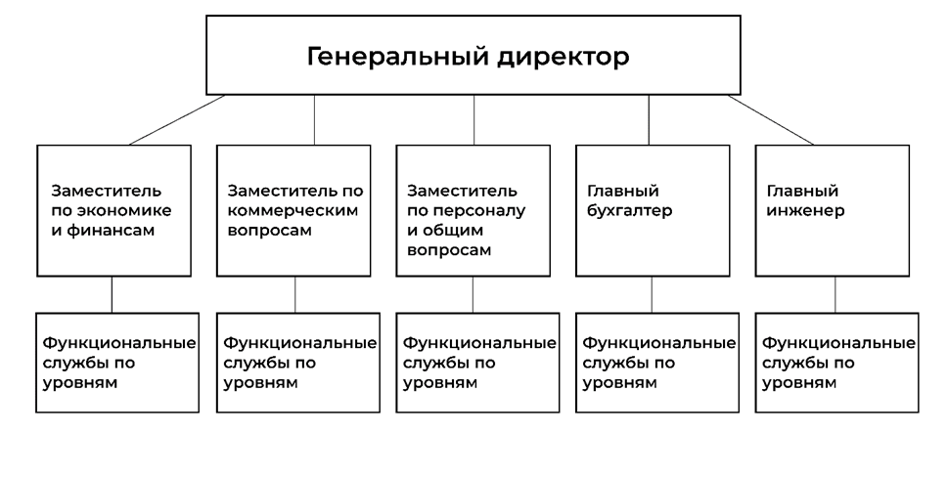

Рисунок 7 – Организационная структура ООО «ЛУКОЙЛ-Югнефтепродукт» [31]

Таким образом, организационная структура ООО «ЛУКОЙЛ-Югнефтепродукт» построена по линейному принципу: все подразделения подчиняются руководству напрямую, без промежуточных звеньев. Это обеспечивает четкую вертикаль управления и оперативные принятие решений на всех уровнях.

В таблице 7 указана динамика бухгалтерского баланса организации.

Таблица 7 – Динамика бухгалтерского баланса организации [Приложение А]

|  |  |  |  |  |  |  |  |
| --- | --- | --- | --- | --- | --- | --- | --- |
| Показатель | 2022 г. тыс.руб. | 2023 г. тыс.руб. | 2024 г. тыс.руб. | Изменение | | | |
| 2023 г. к 2022 г. | | 2024 г. к 2023 г. | |
| Абс. изм. | Темп роста % | Абс. изм. | Темп роста % |
| Актив | | | | | | | |
| I. Внеоборотные активы | | | | | | | |
| Нематериальные активы | 0 | 19 231 | 19 815 | 19 231 | 584 | - | 103 |
| Основные средства | 16 046 949 | 18 412 659 | 20 457 421 | 2 365 710 | 2 044 762 | 114,7 | 111,1 |
| Доходные вложения в материальные ценности | - | - | - | - | - | - | - |
| Финансовые вложения | 0 | 0 | 603 777 | 0 | 603 777 | - | - |
| Отложенные налоговые активы | 0 | 222 962 | 324 067 | 222 962 | 101 105 | - | 145,3 |
| Прочие внеоборотные активы | 23 010 | 0 | 0 | -23 010 | 0 | 0 | - |
| II. Оборотные активы | | | | | | | |
| Запасы | 6 573 069 | 7 464 485 | 8 817 883 | 891 416 | 1 353 398 | 113,6 | 118,1 |
| Налог на добавленную стоимость по приобретенным ценностям | 22 | 54 | 6 | 32 | -48 | 245,5 | 11,1 |
| Дебиторская задолженность | 18 082 694 | 14 038 260 | 12 833 004 | -4 044 434 | -1 205 256 | 77,6 | 91,4 |
| Финансовые вложения (за исключением денежных эквивалентов) | - | - | 0 | - | - | - | - |
| Денежные средства и денежные эквиваленты | 888 142 | 1 623 066 | 1 806 625 | 734 924 | 183 559 | 182,7 | 111,3 |
| II. Оборотные активы | | | | | | | |
| Прочие оборотные активы | 96 264 | 114 999 | 348 622 | 18 735 | 233 623 | 119,5 | 303,2 |

Продолжение таблицы 7

|  |  |  |  |  |  |  |  |
| --- | --- | --- | --- | --- | --- | --- | --- |
| Показатель | 2022 г. тыс.руб | 2023 г. тыс.руб | 2024 г. тыс.руб | Изменение | | | |
| 2023 г. к 2022 г. | | 2024 г. к 2023 г. | |
| Абс. изм. | Темп роста % | Абс. изм. | Темп роста % |
| Пассив | | | | | | | |
| III. Капитал и резервы | | | | | | | |
| Уставный капитал | 1 790 918 | 1 790 918 | 1 790 918 | 0 | 0 | 100 | 100 |
| Добавочный капитал | 19 615 | 11 307 | 48 557 | -8 308 | 37 250 | 57,6 | 429,4 |
| Резервный капитал | 268 623 | 268 638 | 268 638 | 15 | 0 | 100 | 100 |
| Нераспределенная прибыль (непокрытый убыток) | 21 831 523 | 18 299 724 | 19 418 352 | -3 531 799 | 1 118 628 | 83,8 | 106,1 |
| IV. Долгосрочные обязательства | | | | | | | |
| Заемные средства | - | - | - | - | - | - | - |
| Отложенные налоговые обязательства | 1 212 607 | 1 159 374 | 1 458 651 | -53 233 | 299 277 | 95,6 | 125,8 |
| Оценочные обязательства | 158 803 | 249 402 | 455 943 | 90 599 | 206 541 | 157,1 | 182,8 |
| Прочие обязательства | 831 280 | 775 227 | 520 361 | -56 053 | -254 866 | 93,3 | 67,1 |
| V. Краткосрочные обязательства | | | | | | | |
| Заемные средства | - | - | - | - | - | - | - |
| Кредиторская задолженность | 15 532 421 | 18 780 461 | 20 740 758 | 3 248 040 | 1 960 297 | 120,9 | 110,4 |
| Оценочные обязательства | 2 391 772 | 560 665 | 509 058 | -1 831 107 | -51 607 | 23,4 | 90,8 |

Рассмотрим динамику активов компании. Внеоборотные активы продемонстрировали устойчивый рост:

* основные средства увеличились на 14,7% в 2023 г. и на 11,1% в 2024 г.;
* финансовые вложения появились только в 2024 г. (604 млн руб.), что может указывать на начало новой инвестиционной стратегии;
* нематериальные активы впервые отражены в 2023 г. (19,2 млн руб.) с незначительным ростом в 2024 г. (+3%).

Оборотные активы показали разнонаправленную динамику:

* запасы увеличились на 13,6% в 2023 г. и на 18,1% в 2024 г., достигая 8,8 млрд руб. это может быть связано с наращиванием сырьевых резервов или ростом незавершенного производства.
* дебиторская задолженность сократилась на 22,4% в 2023 г. и на 8,6% в 2024 г., что говорит об улучшении управления кредитными рисками.
* денежные средства выросли в 2 раза за 2 года (с 888 млн до 1,8 млрд руб.), что повышает ликвидность компании.

Также наблюдались изменения в пассивах:

* нераспределенная прибыль сократилась на 16,2% в 2023 г. (с 21,8 до 18,3 млрд руб.), но частично восстановилась в 2024 г. (+6,1%). это может отражать влияние кризисных явлений или увеличение дивидендных выплат.
* уставный капитал оставался неизменным, а добавочный капитал снизился в 2023 г. на 42,3%, но резко вырос в 2024 г. (в 4,3 раза).
* кредиторская задолженность росла высокими темпами: увеличилась на 20,9% в 2023 г. и +10,4% в 2024 г. (до 20,7 млрд руб.), что требует анализа причин (например, увеличение закупок или задержки платежей).
* оценочные обязательства (долгосрочные) увеличились в 2024 г. на 82,8%, возможно, из-за создания резервов под будущие расходы.

Финансовые изменения показывают, что компания адаптируется к внешним вызовам (санкции, волатильность цен на нефть), но требует более сбалансированного управления обязательствами и запасами.

В таблице 8 представлены основные экономические показатели деятельности организации за 2022-2024 гг.

Таблица 8 – Основные экономические показатели деятельности организации за 2022-2024 г. [Приложение Б]

|  |  |  |  |  |  |  |  |
| --- | --- | --- | --- | --- | --- | --- | --- |
| Показатель | 2022 г. тыс.руб. | 2023 г. тыс.руб. | 2024 г. тыс.руб. | Изменение | | | |
| 2023 г. к 2022 г. | | 2024 г. к 2023 г. | |
| Абс. изм. | Темп роста % | Абс. изм. | Темп роста % |
| Выручка | 165 806 812 | 198 568 531 | 226 001 596 | 32 761 719 | 119,8 | 27 433 065 | 113,8 |

Продолжение таблицы 8

|  |  |  |  |  |  |  |  |
| --- | --- | --- | --- | --- | --- | --- | --- |
| Показатель | 2022 г. тыс.руб. | 2023 г. тыс.руб. | 2024 г. тыс.руб. | Изменение | | | |
| 2023 г. к 2022 г. | | 2024 г. к 2023 г. | |
| Абс. изм. | Темп роста % | Абс. изм. | Темп роста % |
| Себестоимость продаж | -123 910 568 | -156 722 246 | -178 295 103 | -32 811 678 | 126,5 | -21 572 857 | 113,8 |
| Валовая прибыль (убыток) | 41 896 244 | 41 846 285 | 47 706 493 | -49 959 | 99,9 | 5 860 208 | 114,0 |
| Коммерческие расходы | -22 530 537 | -25 667 400 | -29 265 759 | -3 136 863 | 113,9 | -3 598 359 | 114,0 |
| Управленческие расходы | -1 072 057 | -1 579 847 | -1 774 048 | -507 790 | 147,4 | -194 201 | 112,3 |
| Прибыль (убыток) от продаж | 18 293 650 | 14 599 038 | 16 666 686 | -3 694 612 | 79,8 | 2 067 648 | 114,2 |
| Проценты к получению | - | - | - | - | - | - | - |
| Проценты к уплате | -84 739 | -82 662 | -60 969 | 2 077 | 97,5 | 21 693 | 73,8 |
| Прочие доходы | 221 141 | 320 928 | 414 122 | 99 787 | 145,1 | 93 194 | 129,0 |
| Прочие расходы | -1 300 623 | -1 715 610 | -2 213 241 | -414 987 | 131,9 | -497 631 | 129,0 |
| Прибыль (убыток) до налогообложения | 17 136 139 | 13 121 694 | 14 806 598 | -4 014 445 | 76,6 | 1 684 904 | 112,8 |
| Налог на прибыль | -3 470 265 | -2 674 312 | -3 232 095 | 795 953 | 77,1 | -557 783 | 120,9 |
| Прочее | 319 592 | 10 534 | 2 041 | -309 058 | 3,3 | -8 493 | 19,4 |
| Чистая прибыль (убыток) | 13 958 466 | 10 457 916 | 11 576 544 | -3 500 550 | 74,9 | 1 118 628 | 110,7 |
| Совокупный финансовый результат периода | 13 954 731 | 10 488 388 | 11 613 794 | -3 466 343 | 75,2 | 1 125 406 | 110,7 |
| Прочие расходы | -1 300 623 | -1 715 610 | -2 213 241 | -414 987 | 131,9 | -497 631 | 129,0 |
| Прибыль (убыток) до налогообложения | 17 136 139 | 13 121 694 | 14 806 598 | -4 014 445 | 76,6 | 1 684 904 | 112,8 |
| Налог на прибыль | -3 470 265 | -2 674 312 | -3 232 095 | 795 953 | 77,1 | -557 783 | 120,9 |
| Прочее | 319 592 | 10 534 | 2 041 | -309 058 | 3,3 | -8 493 | 19,4 |
| Чистая прибыль (убыток) | 13 958 466 | 10 457 916 | 11 576 544 | -3 500 550 | 74,9 | 1 118 628 | 110,7 |
| Совокупный финансовый результат периода | 13 954 731 | 10 488 388 | 11 613 794 | -3 466 343 | 75,2 | 1 125 406 | 110,7 |

Согласно данным в таблице 8 динамика выручки стабильно росла и увеличилась на 19,8% к 2022 году и на 13,8% к 2023 году. Рост замедлился, но тенденция остается положительной.

Себестоимость продаж росла быстрее выручки в 2023 году (+26,5%), но в 2024 году темпы сравнялись с выручкой (+13,8%).

Валовая прибыль к 2023 году снизилась на 0,1% из-за резкого роста себестоимости, но восстановила рост к 2024 году и увеличилась на 14%.

Коммерческие расходы выросли на 13,9% в 2023 году и на 14% в 2024 году, что соответствует росту выручки. Однако управленческие расходы в 2023 году на 47,4%, но затем замедлились к 2024 году. Управленческие затраты требуют контроля, так как их рост в 2023 году был неоправданно высоким.

Прибыль от продаж значительно снизилась к 2023 году (-20,2%), но к 2024 году восстановилась (+14,2%). Такой скачок связан с увеличением себестоимости в 2023 году.

Прочие доходы выросли на 45,1% в 2023 году и на 29% в 2024 году. Прочие расходы также выросли на 31,9% в 2023 году и на 29% в 2024 году. Рост расходов почти сопоставим с доходами, что снижает чистую прибыль.

Чистая прибыль к 203 году снизилась на 25,1%, но к 2024 году частично восстановилась (+10,7%). Несмотря на восстановление в 2024 году, чистая прибыль еще не достигла уровня 2022 года.

Компания демонстрирует устойчивый рост выручки, что свидетельствует о сохранении рыночных позиций, но себестоимость и управленческие расходы в 2023 году оказали негативное влияние на прибыль. В 2024 году компания частично исправила ситуацию. Чистая прибыль остается ниже уровня 2022 года, что требует дальнейшей оптимизации затрат и повышения операционной эффективности. Прочие расходы растут высокими темпами — необходимо анализировать их структуру.

## **2.2 Оценка уровня экономической безопасности и эффективности бизнес-процессов ООО «ЛУКОЙЛ-Югнефтепродукт»**

Экономическая безопасность организации представляет собой комплексную систему мер, направленных на защиту ее финансово-хозяйственной деятельности от внутренних и внешних угроз. В рамках данного исследования проведена всесторонняя оценка влияния уровня экономической безопасности и её влияния на бизнес-процессы компании.

Мы провели оценку используя 2 метода – индикаторный и рисковый [10]. Оценка индикаторным методом проводилась на основе системы финансовых коэффициентов, отражающих различные аспекты деятельности предприятия:

* показатели ликвидности и финансовой устойчивости,
* параметры рентабельности и эффективности,
* индикаторы деловой активности,
* коэффициенты структуры капитала.

Для анализа использовались данные бухгалтерской отчетности за 2022-2024 годы, что позволило проследить динамику изменений и выявить устойчивые тенденции. Данные по рассчитанным коэффициентам представлены в таблице 9.

Таблица 9 – Расчет коэффициентов, описывающих эффективность бизнес-процессов

|  |  |  |  |  |  |
| --- | --- | --- | --- | --- | --- |
| № | Наименование | Расчет | | | Нормативное значение |
| 2022 г. | 2023 г. | 2024 г. |
| 1 | Коэффициент обеспеченности собственными оборотными средствами | 0,3 | 0,1 | 0,0 | >0,1 – оптимальное значение |
| 2 | Коэффициент текущей ликвидности | 1,6 | 1,2 | 1,1 | <1 – критическое значение  1-1,5 – в пределах нормы  >1,5 – оптимальное значение |
| 3 | Коэффициент чистой прибыли | 8,4 | 5,3 | 5,1 | 10-12 – нормативное значение |

Продолжение таблицы 9

|  |  |  |  |  |  |
| --- | --- | --- | --- | --- | --- |
| № | Наименование | Расчет | | | Нормативное значение |
| 2022 г. | 2023 г. | 2024 г. |
| 4 | Коэффициент рентабельности собственных оборотных активов | 0,5 | 0,4 | 0,5 | >4,5 – нормативное значение |
| 5 | Коэффициент убыточности организации | 0,7 | 0,6 | 0,7 | 0 – нормативное значение |
| 6 | Коэффициент соотношения кредиторской и дебиторской задолженностей | 1,2 | 0,7 | 0,6 | 1,1-1,2 – нормативное значение |
| 7 | Коэффициент рентабельности продукции по прибыли от продаж | 14,8 | 9,3 | 9,3 | 1-5 – низкая рентабельность  5-25 – средняя рентабельность  >25 – высокая рентабельность |
| 8 | Коэффициент финансового рычага | 0,8 | 1,1 | 1,1 | ≤ 1– нормативное значение |

Коэффициент обеспеченности собственными оборотными средствами в 2022 имел оптимальное значение, однако в 2023 и в 2024 показал отрицательную динамику. Это говорит о финансовой нестабильности организации отсутствием справляться с финансовыми обязательствами без внешнего финансирования.

Коэффициент текущей ликвидности с 2022 г. по 2024 г. находится в пределах нормы.

Коэффициент чистой прибыли за исследуемый период находится ниже нормативного значения и показывает отрицательную динамику за период. Это говорит о неэффективности бизнес-процессов по управлению затратами и ценообразованию.

Коэффициент рентабельности собственных оборотных активов находится на минимально допустимом уровне. Это говорит о том, что ресурсы используются неэффективно, и в компании существуют проблемы в управлении процессами.

Высокий коэффициент убыточности организации указывает на слабые места в управлении издержками, ценовой политике и маркетинге.

Коэффициент соотношения кредиторской и дебиторской задолженностей в 2023 г. был на оптимальном уровне. Однако позже этот показатель снизился, что говорит о растущем перекосе в сторону обязательств перед контрагентами.

В течение 2022 – 2024 гг. рентабельность по прибыли от продаж оставалась в пределах среднего уровня.

В 2022 г. коэффициент финансового рычага оставался в норме, но в последующие 2 года он увеличился. Это означает, что компания всё больше зависит от внешнего финансирования, что усиливает финансовые риски.

Далее была проведена оценка рисковым методом. Рисковый метод фокусируется на идентификации и анализе конкретных угроз экономической безопасности компании. На основании данных бухгалтерской отчётности и организационной структуры предприятия была проведена оценка по ключевым направлениям:

* финансовые риски;
* операционные риски;
* внешние риски.

К финансовым рискам отнесены риск снижения ликвидности и риск роста долговой нагрузки.

Коэффициент текущей ликвидности снизился с 1,6 в 2022 году до 1,1 в 2024 году, что приближается к критическому значению равному 1,0. Это указывает на уменьшение способности компании покрывать краткосрочные обязательства, это говорит о риске снижения ликвидности. Если говорить о риске роста долговой нагрузки, то коэффициент финансового рычага увеличился с 0,8 в 2022 году до 1,1 в 2024 году, что свидетельствует о росте зависимости заемных средств.

Среди операционных рисков были выделены риск неэффективного управления запасами и риск снижения рентабельности.

Запасы выросли с 6,6 млрд. руб. в 2022 году до 8,8 млрд. руб. в 2024 году, что может привести к увеличению затрат на хранение, и говорит о неэффективном управлении запасами. Также присутствует риск снижения рентабельности, так как чистая прибыль сократилась с 13,96 млрд. руб. в 2022 году до 10,46 млрд руб. в 2023 году, а в 2024 году восстановилась лишь частично (11,58 млрд руб.), что ниже уровня 2022 года.

К внешним рискам были отнесены риск санкционного давления, так как использование иностранного ПО (например, SAP) повышает уязвимость компании к санкциям и угрозам блокировки программного обеспечения и риск кибератак, так как отсутствие регулярного обновления серверов и недостаточный мониторинг сотрудников увеличивают вероятность утечки данных.

Если анализировать ситуацию, в общем и целом, то в 2022 году компания демонстрировала относительно стабильные показатели, но уже наблюдался рост кредиторской задолженности к 2023 году и снижение коэффициента чистой прибыли. Наиболее проблемный период был в 2023 году из-за резкого сокращения чистой прибыли, рост управленческих расходов и снижение ликвидности. Эти изменения могли быть вызваны внешними факторами (санкции, волатильность цен на нефть) и внутренними проблемами (неэффективное управление затратами). В 2024 году было частичное восстановление показателей, но уровень чистой прибыли и ликвидности остаются ниже докризисных значений. Рост запасов и кредиторской задолженности продолжается, что требует внимания.

Используя рисковый метод, можно сделать следующие выводы. К высокому уровню риска относится финансовая устойчивость компании, которая снижается из-за роста долговой нагрузки и сокращения ликвидности.

К среднему уровню риска относятся угрозы, связанные с внешней средой (санкции, кибератаки), которые требуют усиления мер защиты, но пока не привели к катастрофическим последствиям.

К низкому уровню риска можно отнести дебиторскую задолженность, т.к. за исследуемый период она сокращается. Это говорит о меньшей зависимости от неплатежеспособных контрагентов и уменьшат риск потерь.

Уровень экономической безопасности ООО «ЛУКОЙЛ-Югнефтепродукт» можно охарактеризовать как средний с тенденцией к низкому, что подтверждается анализом финансовых показателей и бизнес-процессов компании. Согласно данным таблицы 3, ряд ключевых коэффициентов демонстрирует негативную динамику или находится ниже нормативных значений. Например, коэффициент обеспеченности собственными оборотными средствами снизился с 0,3 в 2022 году до 0,0 в 2024 году, что свидетельствует о финансовой нестабильности и зависимости от внешнего финансирования. Коэффициент чистой прибыли также находится ниже нормы (5,1 в 2024 году при норме 10–12), что указывает на неэффективность управления затратами и ценообразованием.

Кроме того, коэффициент соотношения кредиторской и дебиторской задолженностей ухудшился с 1,2 в 2022 году до 0,6 в 2024 году, что говорит о дисбалансе в расчетах с контрагентами. Коэффициент финансового рычага превысил нормативное значение (1,1 в 2024 году при норме ≤1), что увеличивает долговую нагрузку и финансовые риски.

Внешние риски, включая санкционное давление и угрозы кибератак, усугубляют ситуацию, хотя пока не привели к критическим последствиям.

Таким образом, несмотря на частичное восстановление показателей в 2024 году, уровень экономической безопасности компании остается неустойчивым. Большинство финансовых коэффициентов соответствуют среднему уровню, но их отрицательная динамика и наличие значительных операционных рисков приближают компанию к низкому уровню безопасности. Для укрепления позиций требуется оптимизация бизнес-процессов, снижение зависимости от заемных средств и усиление мер по защите от внешних угроз.

## **2.3 Анализ эффективности бизнес-процессов ООО «ЛУКОЙЛ-Югнефтепродукт»**

В современных условиях высокой конкуренции и динамично изменяющейся рыночной среды эффективное управление бизнес-процессами становится ключевым фактором успеха компании. Особенно это актуально для предприятий нефтепродуктообеспечения, таких как ООО «ЛУКОЙЛ-Югнефтепродукт», где отлаженность операционных процессов напрямую влияет на финансовые результаты, удовлетворенность клиентов и устойчивость бизнеса в долгосрочной перспективе.

Анализ показателей эффективности бизнес-процессов позволяет выявить узкие места, оптимизировать использование ресурсов и повысить общую производительность предприятия. Для ООО «ЛУКОЙЛ-Югнефтепродукт», работающего в сфере транспортировки, хранения и реализации нефтепродуктов, такой анализ особенно важен, так как от эффективности логистики, управления запасами и обслуживания клиентов зависят не только операционные, но и стратегические показатели деятельности. Поэтому был проведен SWOT-анализ, который выявил определенные проблемы, рассмотренные в таблице 10.

Таблица 10 – SWOT-анализ [13] [30] [31]

|  |  |
| --- | --- |
| Сильные стороны | Слабые стороны |
| 1. Масштабная инфраструктура  – Сеть из 580 АЗС, 13 нефтебаз и 4 ГНС в 14 регионах обеспечивает устойчивый сбыт и логистическое преимущество.  2. Финансовая стабильность  – Выручка демонстрирует устойчивый рост (с 165,8 млрд руб. в 2022 г. до 226 млрд руб. в 2024 г.).  – Высокий уровень денежных средств (1,8 млрд руб. в 2024 г.) поддерживает ликвидность. | 1. Снижение рентабельности  – Коэффициент чистой прибыли упал с 8,4% до 5,1%, что указывает на рост затрат и неэффективное ценообразование.  2. Рост кредиторской задолженности  – Увеличение на 33% (до 20,7 млрд руб. в 2024 г.) создает риски финансовой зависимости.  3. Неоптимальное управление запасами  – Запасы выросли до 8,8 млрд руб., что может приводить к замораживанию оборотного капитала. |

Продолжение таблицы 10

|  |  |
| --- | --- |
| Сильные стороны | Слабые стороны |
| 3. Снижение дебиторской задолженности  – Уменьшение на 29% за 3 года свидетельствует об эффективном управлении кредитными рисками.  4. Стратегическая интеграция в ПАО «Лукойл»  – Доступ к ресурсам и технологиям материнской компании усиливает конкурентоспособность. | 4. Зависимость от зарубежного ПО  – Использование SAP повышает уязвимость к санкциям и увеличивает затраты (70 млн руб. ежегодно). |
| Возможности | Угрозы |
| 1. Оптимизация затрат  – Внедрение отечественного ПО (например, «1С») сократит расходы на 60 млн руб. в год.  – Отказ от аутсорсинга (экономия до 360 млн руб. ежегодно).  2. Цифровизация процессов  – Автоматизация логистики и управления запасами повысит оборачиваемость активов.  3. Расширение высокомаржинальных услуг  – Развитие направлений: ТО автомобилей, мойки, розничная торговля сопутствующими товарами.  4. Государственная поддержка  – Участие в программах импортозамещения и субсидирования нефтегазового сектора. | 1. Санкционные риски  – Ограничения на поставки оборудования, ПО и доступ к международным финансовым инструментам.  2. Киберугрозы  – Отсутствие регулярных обновлений защиты повышает риск утечек данных (например, инцидент в марте 2024 г.).  3. Волатильность цен на нефтепродукты  – Колебания цен могут снижать маржинальность бизнеса.  4. Конкуренция с другими нефтяными компаниями  – Агрессивная ценовая политика конкурентов (например, «Роснефть», «Газпромнефть»). |

На основе данных, представленных в SWOT-анализе и предыдущих разделах, можно выделить следующие ключевые аспекты.

С точки зрения финансовой эффективности бизнес-процессов компании, коэффициент чистой прибыли снизился с 8,4% в 2022 году до 5,1% в 2024 году, что свидетельствует о снижении эффективности управления затратами и ценообразованием. Несмотря на рост выручки, себестоимость продаж увеличивалась опережающими темпами, особенно в 2023 году (+26,5%), что негативно отразилось на прибыльности. Коэффициент текущей ликвидности снизился с 1,6 до 1,1, приближаясь к критическому значению. Это указывает на ухудшение способности компании покрывать краткосрочные обязательства, что требует пересмотра управления оборотными активами и обязательствами. Рост коэффициента финансового рычага с 0,8 до 1,1 свидетельствует о повышении зависимости от заемных средств, что увеличивает финансовые риски.

Рассматривая операционную эффективность бизнес-процессов, то мы видим сокращение дебиторской задолженности на 29% за три года является положительным фактором, так как снижает риски неплатежей и улучшает денежный поток. Рост управленческих расходов на 47,4% в 2023 году требует детального анализа. Возможно, это связано с неэффективным использованием ресурсов или дублированием функций.

Также есть отдельные аспекты бизнес-процессов, которые оказывают сильное влияние на компанию. Использование зарубежного ПО (SAP) создает риски из-за санкций и высокой стоимости лицензий. [32] Также, зависимость от аутсорсинга снижает контроль над качеством работ и увеличивает риски утечки информации. Отсутствие регулярных обновлений ПО и недостаточный мониторинг действий сотрудников повышают риски кибератак.

Анализ эффективности бизнес-процессов ООО «ЛУКОЙЛ-Югнефтепродукт» показал, что, несмотря на устойчивую инфраструктуру и финансовую стабильность, компания сталкивается с рядом проблем. Снижение рентабельности, рост кредиторской задолженности и зависимость от зарубежных технологий создают риски для дальнейшего развития. Ухудшение ключевых финансовых показателей указывает на необходимость оптимизации управления затратами и ресурсами.

# **3 Рекомендации по усилению экономической безопасности ООО «ЛУКОЙЛ-Югнефтепродукт» на основе оптимизации бизнес-процессов**

## **3.1 Практические рекомендации по усилению экономической безопасности путем оптимизации бизнес-процессов ООО «ЛУКОЙЛ-Югнефтепродукт»**

Проведенный анализ продемонстрировал слабые места в текущей деятельности компании. Показатели свидетельствую о низком уровне экономической безопасности, соответственно текущие бизнес-процессы организации нуждаются в оптимизации для повышения экономической безопасности.

С целью улучшения качества и повышения эффективности бизнес-процессов ООО «ЛУКОЙЛ-Югнефтепродукт» необходимо разработать ряд рекомендаций.

В рамках повышения экономической эффективности и обеспечения устойчивого развития компании целесообразно реализовать комплекс мер по внутренней оптимизации кадрового потенциала. Анализ текущей структуры затрат свидетельствует о значительном объеме средств, направляемых на аутсорсинговые услуги - по предварительным оценкам, ежегодные расходы на внешних подрядчиков составляют порядка 360 млн рублей. Подобная практика, несмотря на кажущуюся операционную гибкость, создает ряд системных рисков, включая финансовую зависимость от сторонних организаций, недостаточный контроль качества выполняемых работ и утечку критически важной информации.

Переход на штатную модель организации труда предполагает создание специализированных структурных подразделений (IT-департамента, службы безопасности, аналитического центра) с поэтапным замещением внешних исполнителей квалифицированными сотрудниками компании. По расчетам экономического блока, такая реорганизация позволит сократить операционные расходы на 15-20% (330-360 млн рублей ежегодно) за счет оптимизации фонда оплаты труда и исключения комиссионных вознаграждений посредникам. При этом важно отметить, что единовременные затраты на формирование новых подразделений (рекрутинг персонала, закупка оборудования, адаптационные программы) окупятся в течение 12-18 месяцев за счет достигнутой экономии.

Особое значение имеет психологический аспект предлагаемых преобразований. Переход на штатную модель способствует:

* стабилизации социально-психологического климата за счет снижения текучести кадров и формирования постоянного коллектива;
* повышению трудовой мотивации через создание прозрачных карьерных перспектив и системы материального стимулирования;
* укреплению корпоративной культуры и лояльности персонала благодаря непосредственной вовлеченности сотрудников в развитие компании;
* снижению стрессовой нагрузки на менеджмент, связанной с необходимостью постоянного контроля работы внешних подрядчиков [24].

Кроме того, внутренние подразделения демонстрируют на 25-30% более высокие показатели операционной эффективности по сравнению с аутсорсинговыми структурами, что подтверждается отраслевыми исследованиями в нефтегазовом секторе. Это достигается за счет глубокого понимания сотрудниками специфики бизнес-процессов компании, наличия институциональной памяти и более ответственного отношения к результатам работы.

В условиях текущей геополитической ситуации и санкционного давления особую актуальность приобретает вопрос технологической независимости компании. В настоящее время ключевые бизнес-процессы предприятия автоматизированы с использованием программного комплекса SAP немецкой разработки, что создает ряд существенных рисков и операционных сложностей. Прежде всего следует отметить, что ежегодные затраты на лицензионное обслуживание данной системы составляют порядка 70 миллионов рублей, включая плату за техническую поддержку, обновления и консультационные услуги. При этом санкционные ограничения уже сегодня создают проблемы с получением своевременных обновлений безопасности и функциональных модулей, что постепенно снижает эффективность использования системы и увеличивает уязвимость информационной инфраструктуры.

Особую озабоченность вызывает вопрос защиты конфиденциальной информации. Использование зарубежного ПО предполагает хранение и обработку данных на серверах, физически расположенных за пределами Российской Федерации, что создает потенциальные риски несанкционированного доступа к коммерческой тайне и стратегически важной информации. В этой связи переход на отечественное решение "1С: Предприятие" представляется не только экономически целесообразным, но и стратегически необходимым шагом [47]. Российский программный продукт демонстрирует сопоставимый уровень функциональности при значительно более низкой стоимости владения - предварительные расчеты показывают, что ежегодные затраты на поддержку системы составят не более 10 миллионов рублей, что позволит достичь экономии в размере 60 миллионов рублей ежегодно после завершения переходного периода.

Переход на новую систему следует поэтапно разбить и осуществлять в течение 1,5-2 лет. Сначала необходимо проанализировать текущие процессы и адаптировать их под новое программное обеспечение, затем перенести данные, обучить сотрудников, провести тестовый запуск и только после этих действий запустить окончательный переход. Важно отметить, что отечественное решение обладает рядом конкурентных преимуществ, включая возможность глубокой адаптации под специфические требования компании, оперативную техническую поддержку на родном языке, а также полное соответствие требованиям российского законодательства в области защиты данных и бухгалтерского учета.

Дополнительным аргументом в пользу перехода служит фактор кадровой безопасности. В настоящее время в России насчитывается более 300 тысяч сертифицированных специалистов по работе с платформой "1С", что значительно упрощает процесс подбора квалифицированного персонала по сравнению с поиском редких и дорогостоящих SAP-специалистов [32]. Это также позволит сократить расходы на обучение сотрудников и минимизировать операционные риски, связанные с нехваткой компетентных кадров. Реализация данного проекта потребует единовременных инвестиций в размере приблизительно 30 миллионов рублей, которые полностью окупятся уже в первый год эксплуатации системы за счет достигнутой экономии на лицензионных отчислениях и технической поддержке.

В стратегической перспективе переход на отечественное ПО не только обеспечит значительную финансовую экономию, но и позволит компании полностью контролировать свою информационную инфраструктуру, минимизировать санкционные риски и гарантировать бесперебойность ключевых бизнес-процессов в долгосрочном периоде. Это соответствует как экономическим интересам предприятия, так и государственной политике в области технологического суверенитета и импортозамещения.

## **3.2 Оценка эффективности предложенных мероприятий, направленных повышение экономической безопасности путем оптимизации бизнес-процессов ООО «ЛУКОЙЛ-Югнефтепродукт»**

Для детальной оценки предложенных мероприятий по оптимизации бизнес-процессов был проведен поэлементный анализ каждого направления с расчетами и обоснованием ожидаемых результатов.

Важным этапом является оптимизация кадровой структуры и сокращение аутсорсинговых затрат. В текущей ситуации годовые расходы на аутсорсинг составляют 360 млн руб. В 2024 году коммерческие расходы составили 29 265 тыс. руб., управленческие расходы — 1 774 048 тыс. руб., суммарно 1 803 313 тыс. руб. Доля аутсорсинга в этих расходах оценивается в 20% на основе среднерыночных данных для нефтегазовых компаний. Затраты на аутсорсинг составляют:

$$1 803 313 ×20\%=360 663 тыс. руб.$$

Основные направления аутсорсинга:

* IT-поддержка: 120 тыс. руб. [37];
* охрана и безопасность: 60 тыс. руб. [37];
* бухгалтерские услуги: 60 тыс. руб. [37];
* юридическое сопровождение: 60 тыс. руб. [37].

Мы можем создать 3 новых отдела в организации – IT-отдел со штатом 50 человек, служба безопасности со штатом 30 человек и аналитический центр со штатом 50 человек.

Фонд оплаты труда будет составлять 300 000 тыс. руб. Дополнительное оборудование и ПО, обучение новых сотрудников как единовременная трата составит 45 000 тыс. руб. Дополнительные ежегодные административные расход составят 15 000 тыс. руб. Также данные представлены в таблице 11.

Таблица 11 – Анализ затрат на оптимизацию бизнес-процесса по аутсорсингу (составлено автором)

|  |  |
| --- | --- |
| Текущие затраты | |
| Текущие затраты на аутсорсинг | 360 663 тыс. руб. |
| Планируемые изменения | |
| Планируемые затраты на открытие новых отделов | 45 000 тыс. руб. |
| Планируемые ежегодные затраты | 315 000 тыс. руб. |
| Экономия в 1 год | 360 663 – 315 000 – 45 000 = 663 тыс. руб. |
| Экономия в последующие года | 360 663 – 315 000 = 45 663 тыс. руб. |

Исходя из данных изменений, мы ожидаем что сокращение аутсорсинговых расходов в 1 год на 663 тыс. руб. В последующие года экономия составит 45 663 тыс. руб.

Был создан пошаговый план перехода от аутсорсинга к внутреннему выполнению ключевых функций компании. На этапе выбора был проведен анализ текущих расходов на аутсорсинг. Этап внедрения включает создание трех новых отделов (IT, безопасность и аналитика) с общим штатом 130 сотрудников и инвестициями в размере 45 млн рублей.

Качество работы оценивают, сравнивая результаты с предыдущими показателями, когда функции были переданы на аутсорс. Проверка проходит раз в квартал и включает сравнение фактических показателей с плановыми и оценкой достигнутой экономии. При возникновении отклонений, вносятся изменения: пересматриваются процессы и запускаются обучающие программы для персонала.

Как видно из таблицы 12, переход к выполнению задач собственными силами требует комплексного подхода – от анализа и запуска до контроля и корректировки.

Таблица 12 – Этапы оптимизации бизнес-процесса по аутсорсингу (составлено автором)

|  |  |
| --- | --- |
| Этап | Мероприятия |
| Выбор | Анализ расходов на аутсорсинг (360 млн руб./год). Выделение ключевых направлений: IT, охрана, бухгалтерия, юр. услуги |
| Внедрение | Создание 3 отделов (IT, безопасность, аналитика). Штат: 130 чел. Инвестиции: 45 млн руб. |
| Контроль | Сравнение качества работ с аутсорсинговыми показателями.  Соблюдение сроков |
| Мониторинг | Квартальный анализ:  - сравнение фактических показателей и плановых  - экономия средств |
| Управление изменениями | Адаптация процессов при выявлении отклонений. Например, создание программ обучения для персонала для повышения эффективности работы отделов. |

Следующим этапом является переход на отечественное программное обеспечение "1С: Предприятие". Текущие затраты на SAP включают в себя платежи за пользование лицензией и дополнительной поддержкой в сумме 81 000 тыс. руб. Для того чтобы перевести отделы на работу в другой программе, необходимо проанализировать текущие бизнес-процессы, встроенные в SAP и создать план адаптации бизнес-процессов в 1С. Расходы на данное мероприятие единоразовые и составят 15 000 тыс. руб.

Далее необходимо приобрести лицензию на пользование программным обеспечением 1С, перенести данные и документы из SAP и также провести обучение для штатных сотрудников для эффективной работы в программе. Единовременные затраты суммарно составят 30 000 тыс. руб. [37].

Также существуют постоянные ежегодные затраты такие как обновление лицензионного соглашения и технической поддержки программы, которые составят 11 000 тыс. руб. [37].

Экономия в 1 год: 81 000-15 000-30 000-11 000=25 000 тыс. руб. Экономия в последующие года: 81 000-11 000=70 000 тыс. руб. Подробные расчётные данные представлены в таблице 13.

Таблица 13 – Анализ затрат на оптимизацию бизнес-процесса по внедрению отечественного ПО 1С (составлено автором)

|  |  |
| --- | --- |
| Текущие затраты | |
| Текущие затраты на SAP | 81 000 тыс. руб. |
| Планируемые изменения | |
| Планируемые единоразовые затраты | 45 000 тыс. руб. |
| Планируемые ежегодные затраты | 11 000 тыс. руб. |
| Экономия в 1 год | 81 000 – 15 000 – 30 000 – 11 000 = 25 000 тыс. руб. |
| Экономия в последующие года | 81 000 – 11 000 = 70 000 тыс. руб |

В таблице 14 описан поэтапный процесс модернизации или замены текущей системы SAP в компании. На этапе выбора проводится тщательный анализ текущих затрат на эксплуатацию существующей системы, которые составляют 81 млн рублей в год, а также оцениваются потенциальные риски, связанные с ее использованием. Этап внедрения включает комплекс мероприятий по адаптации бизнес-процессов под новые требования, переносу существующих данных в обновленную систему и обучению персонала работе с ней, на что выделяется бюджет в размере 56 млн рублей.

После завершения внедрения осуществляется контроль качества проведенных работ, который подразумевает проверку корректности переноса всех данных и отсутствие системных сбоев в работе, обновленной SAP. На этапе мониторинга регулярно оценивается производительность системы по таким ключевым параметрам, как скорость обработки данных, количество возникающих программных ошибок и удобство пользовательского интерфейса для сотрудников.

В случае выявления отклонений или несоответствий предусмотрен этап управления изменениями, в рамках которого проводятся работы по оптимизации настроек системы и доработке ее функционала для устранения выявленных недостатков и повышения эффективности работы. Таким образом, таблица демонстрирует комплексный подход к модернизации корпоративной системы, включающий анализ, внедрение, контроль качества и постоянное совершенствование системы на основе данных мониторинга.

Таблица 14 – Этапы оптимизации бизнес-процесса по внедрению отечественного ПО 1С (составлено автором)

|  |  |
| --- | --- |
| Этап | Мероприятия |
| Выбор | Анализ затрат и рисков текущей системы SAP (81 млн руб./год) |
| Внедрение | Адаптация процессов, перенос данных, обучение, приобретение лицензии (56 млн руб.) |
| Контроль | Проверка корректности работы системы после перехода:  - Корректность переноса  - Отсутствие сбоев |
| Мониторинг | Регулярная оценка производительности системы:  - Скорость обработки данных  - Ошибки в программе  - Удобство интерфейса |
| Управление изменениями | Адаптация процессов при выявлении отклонений. Например, оптимизация настроек и доработка функционала |

На рисунке 8 представлено сравнение текущей ситуации и предлагаемых мер.

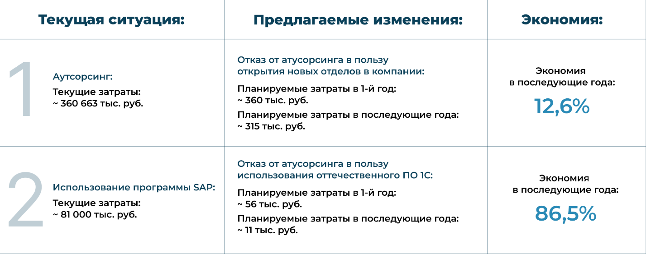

Рисунок 8 – сравнение текущей ситуации и предлагаемых изменений (составлено автором)

Проведенный анализ предлагаемых оптимизационных мероприятий демонстрирует их комплексное значение для укрепления экономической безопасности компании. Реализация данных инициатив позволит не только добиться существенной финансовой экономии, но и создать надежную систему защиты от современных вызовов и угроз. Особую актуальность эти меры приобретают в условиях действия внешних санкционных ограничений и необходимости обеспечения технологического суверенитета.

Отказ от аутсорсинга ключевых бизнес-функций и создание собственных профильных подразделений обеспечит компании полный контроль над критически важными процессами. Это касается как операционной деятельности, так и вопросов информационной безопасности. Собственные IT-служба и аналитический центр позволят оперативно реагировать на возникающие угрозы, минимизировать риски утечки конфиденциальных данных и существенно повысить качество управленческих решений. При этом достигаемая экономия в размере 45,7 млн рублей ежегодно начиная со второго года реализации проекта делает эти изменения не только стратегически важными, но и экономически целесообразными.

Не менее значимым является переход на отечественное программное обеспечение. Замена SAP на систему "1С: Предприятие" позволит устранить зависимость от зарубежных технологических решений, снизить санкционные риски и добиться существенного сокращения затрат - до 70 млн рублей ежегодной экономии. При этом важно подчеркнуть, что подобная замена не приведет к снижению эффективности бизнес-процессов, так как современные российские аналоги обладают всеми необходимыми функциональными возможностями.

Суммарная экономия от реализации предложенных мер составит 25,7 млн рублей в первый год и 115,7 млн рублей ежегодно в последующий период. Однако ценность этих изменений не ограничивается только финансовыми показателями. Они создают прочную основу для устойчивого развития компании в условиях нестабильной внешней среды, обеспечивают технологическую независимость и значительно повышают уровень экономической безопасности. Все это делает предлагаемые меры не просто желательными, а необходимыми для долгосрочного успеха ООО «ЛУКОЙЛ-Югнефтепродукт» на конкурентном рынке нефтепродуктов.

# **ЗАКЛЮЧЕНИЕ**

Выпускная квалификационная работа, посвященная усилению экономической безопасности ООО «ЛУКОЙЛ-Югнефтепродукт» на основе оптимизации бизнес-процессов, представляет собой комплексное исследование, в котором последовательно решались поставленные во введении задачи. В ходе работы был проведен детальный анализ теоретических основ экономической безопасности предприятия, рассмотрена роль бизнес-процессов в обеспечении устойчивости компании и предложены конкретные меры по их оптимизации для снижения рисков и повышения эффективности деятельности организации.

В теоретической части работы были рассмотрены понятия и сущность терминов «экономическая безопасность предприятия» и «бизнес-процессы», а также роль и влияние оптимизации бизнес-процессов на повышение экономической безопасности организации. Особо внимание было уделено методам определения уровня экономической безопасности и определению расчетных показателей, благодаря которым возможно определение влияния на экономическую безопасность предприятия.

Анализ деятельности ООО «ЛУКОЙЛ-Югнефтепродукт» выявил ряд проблем, снижающих уровень экономической безопасности предприятия. В частности, были обнаружены негативные тенденции в финансовой сфере: сокращение коэффициента текущей ликвидности до 1,1, что близко к критическому значению, снижение чистой прибыли с 13,96 млрд руб. в 2022 году до 11,58 млрд руб. в 2024 году, а также рост кредиторской задолженности на 20,9% в 2023 году. Операционные риски включали неэффективное управление запасами, которые увеличились с 6,6 млрд руб. до 8,8 млрд руб. за исследуемый период, и высокие затраты на аутсорсинг, составляющие около 360 млн руб. ежегодно. Внешние угрозы были связаны с зависимостью от зарубежного программного обеспечения, такого как SAP, что создавало риски санкционного давления и уязвимости информационной безопасности.

Для решения выявленных проблем были разработаны практические рекомендации, направленные на оптимизацию бизнес-процессов и повышения экономической безопасности. Было предложено создание новых отделов в организации для отказа от аутсорсинга, что позволит снизить затраты на 15-20% и повысить уровень контроля за процессами в организации. Другим предложением является переход на отечественное программное обеспечение «1С:Предприятие» вместо использования иностранного программного обеспечения SAP. Это обусловлено санкционными рисками, т.к. использование отечественного ПО позволит их снизить. Также использование «1С:Предприятие» обеспечивает экономию в размере 60 млн. ежегодно.

Предложенные в работе меры помогут ООО «ЛУКОЙЛ-Югнефтепродукт» не только улучшить своё финансовое положение, но и построить стабильную систему защиты от экономических угроз. Результаты включают рост ликвидности, снижение рисков и повышение конкурентных преимуществ на рынке.

В заключение можно утверждать, что проведенное исследование подтвердило гипотезу о том, что оптимизация бизнес-процессов является действенным инструментом повышения экономической безопасности предприятия. Предложенные в работе меры носят комплексный характер и учитывают, как текущие проблемы ООО «ЛУКОЙЛ-Югнефтепродукт», так и стратегические цели его развития. Реализация этих рекомендаций создаст прочную основу для устойчивого роста компании, минимизации рисков и обеспечения долгосрочной конкурентоспособности в условиях динамично изменяющейся экономической среды. Таким образом, цель работы достигнута, а поставленные задачи выполнены в полном объеме.

# **СПИСОК ИСПОЛЬЗОВАННЫХ ИСТОЧНИКОВ**

1. Алексейчик, Т. В. Методы оптимизации бизнес-процессов / Алексейчик Т. В., Володин А. Н.; Вестник РГЭУ РИНХ. 2014. №2 (46). – URL: https://cyberleninka.ru/article/n/metody-optimizatsii-biznes-protsessov
2. Алиева, К. Ш. Моделирование и оптимизация бизнес-процессов организации / Алиева К. Ш., Тин Ю. А., Лосев В. С. ; Вестник ТОГУ. 2023. №1 (68). – URL: https://cyberleninka.ru/article/n/modelirovanie-i-optimizatsiya-biznes-protsessov-organizatsii
3. Андруник, А. П. Кадровая безопасность 2.0: теория и практика: монография / А. П. Андруник. — Москва: Дашков и К, 2024. — 570 с. — ISBN 978-5-394-05455-6. — Текст: электронный // Лань: электронно-библиотечная система. — URL: https://e.lanbook.com/book/429761
4. Беловицкий, К. Б. Экономическая безопасность: учебник / К. Б. Беловицкий, М. А. Булатенко, Н. Ф. Кузовлева. — Москва: Дашков и К, 2023. — 586 с. — ISBN 978-5-394-05135-7. — Текст: электронный // Лань: электронно-библиотечная система. — URL: https://e.lanbook.com/book/316007
5. Гончаренко Л. П. Экономическая безопасность: учебник для вузов / под общей редакцией— 3-е изд., перераб. и доп. — Москва: Издательство Юрайт, 2025. — 370 с. — (Высшее образование). — ISBN 978-5-534-17279-9. — Текст: электронный // Образовательная платформа Юрайт [сайт]. — URL: https://urait.ru/bcode/560293
6. Громов, А. И. Управление бизнес-процессами: современные методы: монография / А. И. Громов, А. Фляйшман, В. Шмидт; под редакцией А. И. Громова. — Москва: Издательство Юрайт, 2025. — 367 с. — (Актуальные монографии). — ISBN 978-5-534-03094-5. — Текст: электронный // Образовательная платформа Юрайт [сайт]. — URL: https://urait.ru/bcode/560423
7. Гурнина, Д. А. Кадровая безопасность: Практикум: учебное пособие / Д. А. Гурнина, О. С. Терешкина. — Москва: РТУ МИРЭА, 2024. — 79 с. — ISBN 978-5-7339-2256-0. — Текст: электронный // Лань: электронно-библиотечная система. — URL: https://e.lanbook.com/book/432668
8. Джамалдинова, М. Д. Аутсорсинг в современной экономике: монография / М. Д. Джамалдинова. — Москва: Научный консультант, 2016. — 144 с. — ISBN 978-5-9908932-0-7. — Текст: электронный // Лань: электронно-библиотечная система. — URL: https://e.lanbook.com/book/91782
9. Долганова, О. И. Моделирование бизнес-процессов: учебник и практикум для вузов / О. И. Долганова, Е. В. Виноградова, А. М. Лобанова; под редакцией О. И. Долгановой. — 2-е изд., перераб. и доп. — Москва: Издательство Юрайт, 2025. — 322 с. — (Высшее образование). — ISBN 978-5-534-17914-9. — Текст: электронный // Образовательная платформа Юрайт [сайт]. — URL: https://urait.ru/bcode/560175
10. Дульцев Д. О. Основные подходы к оптимизации бизнес-процессов // Экономика и социум. 2022. №11-1 (102). URL: https://cyberleninka.ru/article/n/osnovnye-podhody-k-optimizatsii-biznes-protsessov
11. Зуева, А. Н. Бизнес-процессы: анализ, моделирование, управление: учебное пособие / А. Н. Зуева. — Москва: РТУ МИРЭА, 2020. — 157 с. — ISBN 978-5-7339-1550-0. — Текст: электронный // Лань: электронно-библиотечная система. — URL: https://e.lanbook.com/book/163874
12. Информационный портал Audit.it [сайт]. – URL: https://www.audit-it.ru/contragent/1022301424254_ooo-lukoyl-yugnefteprodukt
13. Информационный портал Rusprofile [сайт]. – URL: https://www.rusprofile.ru/id/448157
14. Как рассчитать рентабельность продукции [сайт] // Налоги & бухгалтерский учет. – URL: https://nalog-nalog.ru/analiz_hozyajstvennoj_deyatelnosti_ahd/kak_rasschitat_rentabelnost_produkcii-23/
15. Каменнова, М. С. Моделирование бизнес-процессов: учебник и практикум для вузов / М. С. Каменнова, В. В. Крохин, И. В. Машков. — Москва: Издательство Юрайт, 2025. — 534 с. — (Высшее образование). — ISBN 978-5-534-16695-8. — Текст: электронный // Образовательная платформа Юрайт [сайт]. — URL: https://urait.ru/bcode/568546
16. Каранина, Е. В. Экономическая безопасность: на уровне государства, региона, предприятия: учебник / Е. В. Каранина. — Санкт-Петербург: Интермедия, 2017. — 412 с. — ISBN 978-5-98228-099-2. — Текст: электронный // Лань: электронно-библиотечная система. — URL: https://e.lanbook.com/book/161388
17. Кинтонова А. Ж., Ким Е. Оптимизация бизнес-процессов // Sciences of Europe. 2016. №9-4 (9). URL: https://cyberleninka.ru/article/n/optimizatsiya-biznes-protsessov-1
18. Кирильчук С. П. Экономика предприятия: учебник для среднего профессионального образования / под общей редакцией — 2-е изд., перераб. и доп. — Москва: Издательство Юрайт, 2025. — 458 с. — (Профессиональное образование). — ISBN 978-5-534-15879-3. — Текст: электронный // Образовательная платформа Юрайт [сайт]. — URL: https://urait.ru/bcode/564946
19. Консультант Плюс: [сайт]. – URL: https://www.consultant.ru/
20. Косолапов К. А., Матыцина Н. П. Разработка и оптимизация бизнес-процессов в организации // Вестник науки. 2023. №12 (69). URL: https://cyberleninka.ru/article/n/razrabotka-i-optimizatsiya-biznes-protsessov-v-organizatsii
21. Коэффициент обеспеченности собственными оборотными средствами // Audit-it.ru: [сайт]. – URL: https://www.audit-it.ru/finanaliz/terms/liquidity/working_capital_ratio_means.html
22. Коэффициент текущей ликвидности (current ratio) [сайт]. – URL: https://www.audit-it.ru/finanaliz/terms/liquidity/current_ratio.html
23. Крохичева Галина Егоровна, Архипов Эдуард Леонидович, Виноградова Мария Андреевна, Деточка Дарья Евгеньевна Кадровая безопасность в системе экономической безопасности // Вестник евразийской науки. 2016. №3 (34). URL: https://cyberleninka.ru/article/n/kadrovaya-bezopasnost-v-sisteme-ekonomicheskoy-bezopasnosti
24. Кундиус В. А., Журавлев И. Д. Моделирование и оптимизация бизнес-процессов в управлении организацией // Экономика и бизнес: теория и практика. 2020. №11-2. URL: https://cyberleninka.ru/article/n/modelirovanie-i-optimizatsiya-biznes-protsessov-v-upravlenii-organizatsiey
25. Лихолетов, В. В.  Стратегические аспекты экономической безопасности: учебник для вузов / В. В. Лихолетов. — 2-е изд. — Москва: Издательство Юрайт, 2025. — 201 с. — (Высшее образование). — ISBN 978-5-534-13505-3. — Текст: электронный // Образовательная платформа Юрайт [сайт]. — URL: https://urait.ru/bcode/567421
26. Максимова Ю. М. Области оптимизации бизнес-процессов на российских предприятиях // Актуальные вопросы экономических наук. 2016. №48. URL: https://cyberleninka.ru/article/n/oblasti-optimizatsii-biznes-protsessov-na-rossiyskih-predpriyatiyah
27. Малаханова Е. И. Кадровая безопасность // Экономика и социум. 2019. №12 (67). URL: https://cyberleninka.ru/article/n/kadrovaya-bezopasnost
28. Малый, В. И. Аутсорсинг в экономике предприятия: учебное пособие / В. И. Малый, В. И. Попюк, С. Ю. Родионова. — Москва: Дело РАНХиГС, 2020. — 214 с. — ISBN 978-5-8180-0574-4. — Текст: электронный // Лань: электронно-библиотечная система. — URL: https://e.lanbook.com/book/466163
29. Некрылова Н.В., Понукалин А.В., Кузнецова Т.Е., Петрова. Л.А. / Анализ финансового состояния коммерческой организации: учеб. –метод. пособие – Пенза: Изд-во ПГУ, 2017 – 100 с.
30. Официальный сайт ООО «ЛУКОЙЛ_Югнефтепродукт» [сайт]. – URL: https://ugnp.lukoil.ru/ru
31. Официальный сайт ПАО «ЛУКОЙЛ» [сайт]. – URL: https://lukoil.ru/
32. Программа SAP: что это такое простыми словами и как в ней работать? Как расшифровывается программное обеспечение [сайт]. – URL: https://www.cleverence.ru/articles/auto-busines/sap-programma-chto-eto-takoe-prostymi-slovami-i-kak-v-ney-rabotat-kak-rasshifrovyvaetsya-programmnoe/
33. Расчет нормы чистой прибыли (формула) [сайт] // Налоги и бухгалтерский учет. - URL: https://nalog-nalog.ru/analiz_hozyajstvennoj_deyatelnosti_ahd/raschet_normy_chistoj_pribyli_formula/
34. Рентабельность оборотных активов: формула расчета [сайт] // 1C-WiseAdvice. - URL: https://1c-wiseadvice.ru/company/blog/rentabelnost-oborotnykh-aktivov-formula-rascheta/
35. Рентабельность: что это такое, формула, виды. Изучаем ключевой финансовый показатель // Skillbox Media [сайт]. – URL: https://skillbox.ru/media/management/rentabelnost-chto-eto-takoe-formula-vidy-izuchaem-klyuchevoy-finansovyy-pokazatel/
36. Ресурс БФО [сайт]. – URL: https://bo.nalog.gov.ru/
37. Сервис для поиска вакансий hh.ru [сайт]. – URL: https://krasnodar.hh.ru/
38. Сергеев, А. А. Экономическая безопасность предприятия: учебник и практикум для вузов / А. А. Сергеев. — 3-е изд. — Москва: Издательство Юрайт, 2024. — 275 с. — (Высшее образование). — ISBN 978-5-534-14436-9. — Текст: электронный // Образовательная платформа Юрайт [сайт]. — URL: https://urait.ru/bcode/541083
39. Сергеева И. А., Тактарова С. В., Сергеев А. Ю. Методика оценки уровня и меры обеспечения экономической безопасности предприятия // Модели, системы, сети в экономике, технике, природе и обществе. 2023.
40. Синявский, Н. Г. Бизнес-процессы: моделирование и регламентация: учебное пособие / Н. Г. Синявский. — Москва: Прометей, 2024 — Часть 1 — 2024. — 198 с. — ISBN 978-5-00172-692-0. — Текст: электронный // Лань: электронно-библиотечная система. — URL: https://e.lanbook.com/book/445952
41. Скворцов М.А. Основные методики оценки экономической безопасности предприятия // Московский экономический журнал. 2022. № 9. URL: https://qje.su/ekonomicheskaya-teoriya/moskovskij-ekonomicheskij-zhurnal-9-2022-66/
42. Суворова С. Д., Мозговая А. П. Оптимизация бизнес-процессов: современное состояние исследований и проблемы практической реализации // Прогрессивная экономика. 2023. №7. URL: https://cyberleninka.ru/article/n/optimizatsiya-biznes-protsessov-sovremennoe-sostoyanie-issledovaniy-i-problemy-prakticheskoy-realizatsii
43. Терехин Н. С., Расулов Г. А. Совершенствование и оптимизация бизнес-процессов в организации // Вестник науки. 2025. №3 (84). URL: https://cyberleninka.ru/article/n/sovershenstvovanie-i-optimizatsiya-biznes-protsessov-v-organizatsii
44. Толстобоков В. В. Методология оптимизации бизнес-процессов // Мировая наука. 2018. №5 (14). URL: https://cyberleninka.ru/article/n/metodologiya-optimizatsii-biznes-protsessov
45. Трофимов Семен Валерьевич Методы оптимизации операционных процессов в бизнесе // Инновации и инвестиции. 2025. №2. URL: https://cyberleninka.ru/article/n/metody-optimizatsii-operatsionnyh-protsessov-v-biznese
46. Фирсова, О. А. Экономическая безопасность предприятия: учебно-методическое пособие / О. А. Фирсова. — Орел: МАБИВ, 2014. — 165 с. — Текст: электронный // Лань: электронно-библиотечная система. — URL: https://e.lanbook.com/book/97734
47. Цены и порядок поставки программ 1С на базе 1С: Предприятие [сайт]. – URL: https://v8.1c.ru/price/
48. Чудайкина Е. П., Принципы обеспечения экономической безопасности предприятия: сущность, структура, проблемы практической реализации // Контентус. 2017. №10 (63). URL: https://cyberleninka.ru/article/n/printsipy-obespecheniya-ekonomicheskoy-bezopasnosti-predpriyatiya-suschnost-struktura-problemy-prakticheskoy-realizatsii
49. Шмелёва, Н. В. Экономическая безопасность предприятия: учебное пособие / Н. В. Шмелёва. — Москва: МИСИС, 2016. — 54 с. — ISBN 978-5-906846-00-6. — Текст: электронный // Лань: электронно-библиотечная система. — URL: https://e.lanbook.com/book/93605
50. Ямалиев Ришат Рашитович, Зайнуллин Ринас Шаукатович Оптимизация бизнес-процессов: интеграция и управление // Economics. 2016. №6 (15). URL: https://cyberleninka.ru/article/n/optimizatsiya-biznes-protsessov-integratsiya-i-upravlenie
51. Яркина, Н. Н. Экономическая безопасность хозяйственной деятельности предприятия (организации): учебное пособие / Н. Н. Яркина. — Керчь: КГМТУ, 2016. — 85 с. — Текст: электронный // Лань: электронно-библиотечная система. — URL: https://e.lanbook.com/book/140645
52. Яшкова, Н. В. Кадровая безопасность: учебно-методическое пособие / Н. В. Яшкова. — Москва: РУТ (МИИТ), 2018. — 120 с. — Текст: электронный // Лань: электронно-библиотечная система. — URL: https://e.lanbook.com/book/173747

# **ПРИЛОЖЕНИЕ А**

**Динамика бухгалтерского баланса ООО «ЛУКОЙЛ-Югнефтепродукт» за 2022-2024 гг.**

Таблица А.1 – Динамика бухгалтерского баланса ООО «ЛУКОЙЛ-Югнефтепродукт» за 2022-2024 гг.

|  |  |  |  |  |
| --- | --- | --- | --- | --- |
| Наименование показателя | Код строки | На 31 декабря 2024 г. | На 31 декабря 2023 г. | На 31 декабря 2022 г. |
| Актив | | | | |
| I. Внеоборотные активы | | | | |
| Нематериальные активы | 1110 | 19 815 | 19 231 | 0 |
| капитальные вложения |  | 160 | 1 060 | 0 |
| Результаты исследований и разработок | 1120 | 0 | 0 | 244 |
| Нематериальные поисковые активы | 1130 | - | - | - |
| Материальные поисковые активы | 1140 | - | - | - |
| Основные средства | 1150 | 20 457 421 | 18 412 659 | 16 046 949 |
| капитальные вложения |  | 2 841 519 | 1 149 166 | 256 226 |
| право пользования активом |  | 534 997 | 787 915 | 851 385 |
| Доходные вложения в материальные ценности | 1160 | - | - | - |
| Финансовые вложения | 1170 | 603 777 | 0 | 0 |
| Отложенные налоговые активы | 1180 | 324 067 | 222 962 | 135 804 |
| Прочие внеоборотные активы | 1190 | 0 | 0 | 23 010 |
| Итого по разделу I | 1100 | 21 405 080 | 18 654 852 | 16 206 007 |
| II. Оборотные активы | | | | |
| Запасы | 1210 | 8 817 883 | 7 464 485 | 6 573 069 |
| Налог на добавленную стоимость по приобретенным ценностям | 1220 | 22 | 54 | 6 |
| Дебиторская задолженность | 1230 | 12 833 004 | 14 038 260 | 18 082 694 |
| платежи по которой ожидаются более чем через 12 месяцев после отчетной даты |  | 4 040 | 2 438 | 0 |
| платежи по которой ожидаются в течение 12 месяцев после отчетной даты |  | 12 828 964 | 14 035 822 | 18 082 694 |
| Финансовые вложения (за исключением денежных эквивалентов) | 1240 | 0 | - | - |
| Денежные средства и денежные эквиваленты | 1250 | 1 806 625 | 1 623 066 | 888 142 |
| Прочие оборотные активы | 1260 | 348 622 | 114 999 | 96 264 |
| акциз по подакцизным запасам |  | 0 | 0 | 0 |
| Итого по разделу II | 1200 | 23 806 156 | 23 240 864 | 25 640 175 |
| БАЛАНС | 1600 | 45 211 236 | 41 895 716 | 41 846 182 |

Продолжение таблицы А.1

|  |  |  |  |  |
| --- | --- | --- | --- | --- |
| Наименование показателя | Код строки | На 31 декабря 2024 г. | На 31 декабря 2023 г. | На 31 декабря 2022 г. |
| Пассив | | | | |
| III. Капитал и резервы | | | | |
| Уставный капитал (складочный капитал, уставный фонд, вклады товарищей) | 1310 | 1 790 918 | 1 790 918 | 1 790 918 |
| Собственные акции, выкупленные у акционеров | 1320 | (-) | (-) | (-) |
| Переоценка внеоборотных активов | 1340 | - | - | - |
| Добавочный капитал (без переоценки) | 1350 | 48 557 | 11 307 | (19 165) |
| Резервный капитал | 1360 | 268 638 | 268 638 | 268 623 |
| Нераспределенная прибыль (непокрытый убыток) | 1370 | 19 418 352 | 18 299 724 | 21 831 523 |
| Итого по разделу III | 1300 | 21 526 465 | 20 370 587 | 23 871 899 |
| IV. Долгосрочные обязательства | | | | |
| Заемные средства | 1410 | - | - | - |
| Отложенные налоговые обязательства | 1420 | 1 458 651 | 1 159 374 | 1 212 607 |
| Оценочные обязательства | 1430 | 455 943 | 249 402 | 158 803 |
| Прочие обязательства | 1450 | 520 361 | 775 227 | 831 280 |
| Итого по разделу IV | 1400 | 2 434 955 | 2 184 003 | 2 202 690 |
| V. Краткосрочные обязательства | | | | |
| Заемные средства | 1510 | - | - | - |
| Кредиторская задолженность | 1520 | 20 740 758 | 18 780 461 | 15 532 421 |
| Доходы будущих периодов | 1530 | - | - | - |
| Оценочные обязательства | 1540 | 509 058 | 560 665 | 239 172 |
| Прочие обязательства | 1550 | - | - | - |
| Итого по разделу V | 1500 | 21 249 816 | 19 341 126 | 15 771 593 |
| БАЛАНС | 1700 | 45 211 236 | 41 895 716 | 41 846 182 |

# **ПРИЛОЖЕНИЕ Б**

**Отчет о финансовых результатах ООО «ЛУКОЙЛ-Югнефтепродукт» за 2022-2024 гг.**

Таблица Б.1 – Отчет о финансовых результатах ООО «ЛУКОЙЛ-Югнефтепродукт» за 2022-2024 гг.

|  |  |  |  |  |
| --- | --- | --- | --- | --- |
| Наименование показателя | Код строки | За 2024 г. | За 2023 г. | За 2022 г. |
| Выручка | 2110 | 226 001 596 | 198 568 531 | 165 806 812 |
| Себестоимость продаж | 2120 | (178 295 103) | (156 722 246) | (123 910 568) |
| Валовая прибыль (убыток) | 2100 | 47 706 493 | 41 846 285 | 41 896 244 |
| Коммерческие расходы | 2210 | (29 265 759) | (25 667 400) | (22 530 537) |
| вывозные таможенные пошлины |  | (0) | (0) | (0) |
| Управленческие расходы | 2220 | (1 774 048) | (1 579 847) | (1 072 057) |
| Прибыль (убыток) от продаж | 2200 | 16 666 686 | 14 599 038 | 18 293 650 |
| Доходы от участия в других организациях | 2310 | - | - | - |
| Проценты к получению | 2320 | - | - | 6 710 |
| Проценты к уплате | 2330 | (60 969) | (82 662) | (84 739) |
| Прочие доходы | 2340 | 414 122 | 320 928 | 221 141 |
| Прочие расходы | 2350 | (2 213 241) | (1 715 610) | (1 300 623) |
| Прибыль (убыток) до налогообложения | 2300 | 14 806 598 | 13 121 694 | 17 136 139 |
| Налог на прибыль | 2410 | (3 232 095) | (2 674 312) | (3 470 265) |
| в т.ч.: |  |  |  | (3 610 460) |
| текущий налог на прибыль | 2411 | (3 043 109) | (2 818 692) | 140 195 |
| отложенный налог на прибыль | 2412 | (188 986) | 144 380 | 319 592 |
| Прочее | 2460 | 2 041 | 10 534 | 13 985 466 |
| Чистая прибыль (убыток) | 2400 | 11 576 544 | 10 457 916 | 6 710 |
| Результат от переоценки внеоборотных активов, не включаемый в чистую прибыль (убыток) периода | 2510 | - | - | - |
| Результат от прочих операций, не включаемый в чистую прибыль (убыток) периода | 2520 | 46 436 | 35 523 | (35 329) |
| Налог на прибыль от операций, результат которых не включается в чистую прибыль (убыток) периода | 2530 | (9 186) | (5 051) | 4 594 |
| Совокупный финансовый результат периода | 2500 | 11 613 794 | 10 488 388 | 13 954 731 |

# **ПРИЛОЖЕНИЕ В**

**Дополнительные строки отчета о финансовых результатах за 2022-2024 гг.**

Таблица В.1 – Дополнительные строки отчета о финансовых результатах за 2022-2024 гг.

|  |  |  |  |  |
| --- | --- | --- | --- | --- |
| Наименование показателя | Код строки | За 2024 г. | За 2023 г. | За 2022 г. |
| Текущий налог на прибыль | 2410 |  |  |  |
| в т.ч. постоянные налоговые обязательства (активы) | 2421 | - | - | - |
| Изменение отложенных налоговых обязательств | 2430 | - | - | - |
| Изменение отложенных налоговых активов | 2450 | - | - | - |